ITC Terénní cvičení k výuce o přírodě a společnosti

Integrované terénní cvičení je zaměřené na:
- prohloubení vědomostí a dovedností z oborů geografie, biologie, fyziky, chemie a historie
- seznámení s výukovou formou terénní výuka a jejími jednotlivými metodami a specifiky pro 1. stupeň ZŠ.

Trvání terénního cvičení v Jedovnicích: 27. – 30.5. 2013
Skupina ______; členové skupiny: ________________________
________________________
________________________
________________________
________________________
________________________

ORGANIZACE VÝUKY

Pondělí 27.5. 2013
9.00 – 9.45 – příjezd a ubytování v campu – výdej klíčů a registrace při vstupu do campu.
10.00 – 18.00 – celodenní program (odchod od hlavní budovy) – viz. rozpis skupin
Skupina A | Historický den – celodenní putování do Křtin a jeskyně Výpustek.
Skupina B | Geografický den – celodenní poznávání okolí Jedovnic.
Skupina C | Biologicko-chemický den – poznávání přírody v nejbližším okolí campu.
Skupina D | Biologický den – poznávání lesa a arboreta Křtiny.
18.00 – 20.00 – večeře, osobní volno
20.00 – 21.00 – večerní program
skupiny A+B NOČNÍ OBLOHA
skupiny C+D NÁPADY DO VÝUKY

Úterý 28.5. 2013
8.00 – 9.00 – snídaně
9.00 – 18.00 – celodenní program (odchod od hlavní budovy) – viz. rozpis skupin
Skupina A | Geografický den – celodenní poznávání okolí Jedovnic.
Skupina B | Biologicko-chemický den – poznávání přírody v nejbližším okolí campu.
Skupina C | Biologický den – poznávání lesa a arboreta Křtiny.
Skupina D | Historický den – celodenní putování do Křtin a jeskyně Výpustek.
18.00 – 20.00 – večeře, osobní volno
20.00 – 21.00 – večerní program
skupiny C+D NÁPADY DO VÝUKY
skupiny A+B NOČNÍ OBLOHA

Středa 29.5. 2013
8.00 – 9.00 – snídaně
9.00 – 18.00 – celodenní program (odchod od hlavní budovy) – viz. rozpis skupin
Skupina A | Biologicko-chemický den – poznávání přírody v nejbližším okolí campu.
Skupina B | Biologický den – poznávání lesa a arboreta Křtiny.
Skupina C | Historický den – celodenní putování do Křtin a jeskyně Výpustek.
Skupina D | Geografický den – celodenní poznávání okolí Jedovnic.
18.00 – 20.00 – večeře, osobní volno
20.00 – … – volný večerní program

Čtvrtek 30.5. 2013
8.00 – 9.00 – snídaně, úklid pokojů, odevzdávání klíčů, přesun zavazadel na učebnu
9.00 – 15.00 – celodenní program (odchod od hlavní budovy) – viz. rozpis skupin
Skupina A | Biologický den – poznávání lesa a arboreta Křtiny.
Skupina B | Historický den – celodenní putování do Křtin a jeskyně Výpustek.
Skupina C | Geografický den – celodenní poznávání okolí Jedovnic.
Skupina D | Biologicko-chemický den – poznávání přírody v nejbližším okolí campu.
15.00 - … - odevzdávání materiálů, odjezd domů

HISTORICKÝ DEN – výuku připravil a vede Mgr. Miroslav Jireček

Chrám Jména Panny Marie ve Křtinách
Vaším úkolem zde je odpovědět na následující otázky a splnit následující úkoly. Předem si pročtěte všechna zadání. Odpovědi naleznete při prohlídce chrámu, a to jak ve výkladu průvodce, na informačních tabulích nebo je sami vypozorujete.
Úkoly a otázky:
- Ve kterém století byl nynější poutní chrám vystavěn?
_______________________________________________________________________
- V jakém slohu je poutní chrám postaven?
_______________________________________________________________________
- Vyhledejte a zakreslete typické tvary tohoto slohu.
KŘIVKA | VYPOUKLÝ TVAR
VLNITÝ TVAR | ZAOBLENÝ TVAR (ELIPSA)
ZAOBLENÉ PORTÁLY | DVOUPATROVÉ STŘECHY, ZPROHÝBANÉ KOPULE
- Jak se jmenoval architekt poutního chrámu?
______________________________________________________________________
- Znáte některé další stavby tohoto architekta?
______________________________________________________________________
- Jak se křtinskému chrámu přezdívá?
_____________________________________________________________________
- Co je to freska? Jakým způsobem vzniká?
_____________________________________________________________________
_____________________________________________________________________
- Zjisti, čím je jeden z andělů v chrámu specifický.
_____________________________________________________________________
- Co je to ambit?
______________________________________________________________________
- Kolik zvonů čítá místní zvonohra?
______________________________________________________________________
- Projděte obrazy umístěné poutníky v ambitu. Jaký význam mělo umísťování těchto obrazů?
______________________________________________________________________
- Který církevní řád ve Křtinách působil?
______________________________________________________________________
- Zjisti, jaké varianty vzniku malovaných křtinských lebek jsou udávány?
__________________________
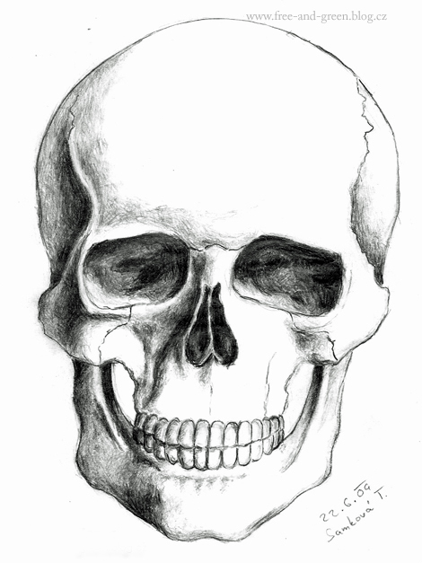
__________________________
__________________________
__________________________
- Pokuste se jednu z kreseb na lebce reprodukovat.

- Proč se Křtiny staly významným poutním místem?
__________________________
__________________________
__________________________

- Nebyla do Křtin vedena pouť také z tvé obce či okolí?
__________________________
__________________________
- Zamyslete se nad tím, co vedlo (vede) poutníky, k absolvování pouti.
__________________________
__________________________
__________________________
Jeskyně Výpustek
Vaším úkolem zde je odpovědět na následující otázky a splnit následující úkoly. Předem si pročtěte všechna zadání. Odpovědi naleznete při prohlídce jeskyně, a to jak ve výkladu průvodce, na informačních tabulích nebo je sami vypozorujete.
Úkoly a otázky:
- Z jaké horniny je jeskyně Výpustek a ostatní jeskyně v okolí?
_____________________________________________________________________
- Jakým způsobem tyto jeskyně vznikly?
____________________________________________________________________
- Zjisti jména některých významných osobností spojených s jeskyní Výpustek (vědců, archeologů apod.).
_____________________________________________________________________
- Čím se proslavila nedaleká jeskyně Býčí skála? _____________________________________________________________________
- K čemu byly jeskyně v průběhu času využívány?
_____________________________________________________________________
- K čemu byly využívány kosti pravěkých zvířat, které byly v jeskyni Výpustek nacházeny?
____________________________________________________________________
- Co se v jeskyni těžilo? Na co byl tento materiál využíván?
___________________________________________________________________
- K jakým účelům využívala jeskyni Výpustek německá armáda? Pokuste se najít stopy po této činnosti.
___________________________________________________________________
- Jaké škody byly v průběhu 2. světové války v jeskyni napáchány?
___________________________________________________________________
- K jakým účelům využívala jeskyni Výpustek československá lidová armáda?
___________________________________________________________________
- Čím byla jeskyně v období, kdy byla využívána čsl. lidovou armádou, vybavena?
___________________________________________________________________
- Pokus se vysvětlit čím je jeskyně Výpustek specifická.
___________________________________________________________________
___________________________________________________________________

REFLEXE HISTORICKÉHO DNE
Na tyto otázky odpovězte prosím s odstupem po absolvování historického dne.
- Pro který ročník by bylo možné realizovat podobně koncipovanou výuku – organizační forma exkurze, metoda výklad, rozhor a vlastní pozorování?
____________________________________________________________________
___________________________________________________________________

- Rozhodněte, jaké výhody s sebou nese, když žák (skupina žáků) dostane otázky a úkoly:
- předem: _______________________________________________________________
______________________________________________________________
______________________________________________________________
- v průběhu exkurze: ______________________________________________________
______________________________________________________
______________________________________________________
- na závěr exkurze: ________________________________________________________
________________________________________________________
________________________________________________________

- Rozhodněte, ke kterému učivu by bylo možné přiřadit:
návštěvu chrámu ve Křtinách - ___________________________________________
návštěvu jeskyně Výpustek - _____________________________________________

- Co by si podle Vás měli žáci 1. stupně ZŠ z návštěvy těchto míst odnést? (vědomosti, prožitky apod.)
___________________________________________________________________
___________________________________________________________________
___________________________________________________________________

- Jak bys se měl/a na podobnou exkurzi se žáky učitel jako vy (co musím vědět, zajistit, na co si dát pozor apod.) připravit?
___________________________________________________________________
___________________________________________________________________
___________________________________________________________________

- Co vás na historické části terénní výuky zaujalo? Byla pro vás přínosem? Co byste naopak změnili?
___________________________________________________________________
___________________________________________________________________
___________________________________________________________________

GEOGRAFICKÝ DEN – výuku připravil a vede doc. Eduard Hofmann

Během tohoto dne budou studenti (žáci) pracovat ve skupinkách po 5 - 6 studentech (žácích). Každá skupina plní samostatně zadané úkoly a také se samostatně pohybuje po krajině za pomoci mapy a GPS navigace.

Cílem všech činností je uvědomění si skutečnosti: „Jak příroda ovlivnila činnost lidí v navštíveném území“ a naopak, „Jak lidé ovlivnili ráz krajiny v této oblasti“.

Po ukončení navržených činností budou studenti (žáci) schopni:
- Správně se zorientovat v krajině pomoci různých pomůcek a najít připravená stanoviště – zejména podle turistické mapy, základní mapy 1:10 000, plánu, buzoly, ale také podle stanice GPS.
- Nakreslit panoramatický náčrt zvoleného výhledu a pokusit se pojmenovat nejvýraznější dominanty výhledu.
- Zaznamenávat okolní přírodu a uvažovat, jaký mohla mít význam pro místní obyvatele v dávné minulosti.
- Měřit vzdálenosti na mapě, odhadovat vzdálenosti a měřit úseky cesty krokováním.
- Napsat krátký příběh z tajemného podzemí.
- Poznat nejvýznamnější vyvřelé a usazené horniny v oblasti a poznat tvary, které vytváří.
- Po prohlídce geologického parku a muzea vysvětlit, čím se lidé v oblasti zabývali.
- Rozeznat, v jaké krajině terénní výuka probíhá a pomocí historických snímků vysvětlit, jak se změnila.
- Odebrat vzorky písků a vytvořit do připravené nádoby jejich kopii.
- Zanechat výtvarný vzkaz budoucím návštěvníkům.
- Na závěr vytvořit mentální mapu prošlé trasy a popřemýšlet, jak činnosti zatraktivnit pro žáky ZŠ.

Pomůcky:
Turistická mapa 1: 50 000, základní mapa 1: 10 000, geologická mapa, buzola, stanice GPS, pravítko, tužka, pastelky, papír, mikrotenové sáčky, letecký snímek oblasti z roku 1953.
Průběh činností:
Skupinky se pohybují samostatně podle turistické mapy, stanice GPS a zadaných souřadnic. Každá skupina má obálku s mapami a pomůckami a obálkou se souřadnicemi, pokud by se stalo, že nenajdou krabičku s úkoly nebo ji někdo našel a zničil.

Na počátku obdrží skupinky zadání přesného popisu stanoviště, které mají najít.

Zadání polohy 1. stanoviště:
Z výchozího stanoviště se dáte SZ směrem. Do stanice GPS vložíte předem souřadnice:
N 49° 20´13.683´´ E 16°45´12.993´´
Cestou vede červená turistická značka. Místem pro první úkol je výhled od budovy, která nese
jméno jedné pohádkové bytosti.
Na každém stanovišti najdou krabičku s úkoly, které mají vyplnit. Průběžně si dělejte fotodokumentaci.
1. stanoviště:
- Pojmenujte stanoviště a vystihněte jednou větou jeho polohu.
____________________________________________________________________________
___________________________________________________________________________
- Splňte všechny úkoly, na závěr je zhodnoťte a navrhněte alespoň jeden další úkol.
____________________________________________________________________________
___________________________________________________________________________

2. stanoviště:
- Pojmenujte stanoviště a vystihněte jednou větou jeho polohu.
____________________________________________________________________________
___________________________________________________________________________
- Splňte všechny úkoly, na závěr je zhodnoťte a navrhněte alespoň jeden další úkol.
____________________________________________________________________________
___________________________________________________________________________

3. stanoviště:
- Pojmenujte stanoviště a vystihněte jednou větou jeho polohu.
____________________________________________________________________________
___________________________________________________________________________
- Splňte všechny úkoly, na závěr je zhodnoťte a navrhněte alespoň jeden další úkol.
____________________________________________________________________________
___________________________________________________________________________

4. stanoviště:
- Pojmenujte stanoviště a vystihněte jednou větou jeho polohu.
____________________________________________________________________________
___________________________________________________________________________
- Splňte všechny úkoly, na závěr je zhodnoťte a navrhněte alespoň jeden další úkol.
____________________________________________________________________________
___________________________________________________________________________

5. stanoviště:
- Pojmenujte stanoviště a vystihněte jednou větou jeho polohu.
____________________________________________________________________________
___________________________________________________________________________
- Splňte všechny úkoly, na závěr je zhodnoťte a navrhněte alespoň jeden další úkol.
____________________________________________________________________________
___________________________________________________________________________

6. stanoviště:
- Pojmenujte stanoviště a vystihněte jednou větou jeho polohu.
____________________________________________________________________________
___________________________________________________________________________
- Splňte všechny úkoly, na závěr je zhodnoťte a navrhněte alespoň jeden další úkol.
____________________________________________________________________________
___________________________________________________________________________

7. stanoviště:
- Pojmenujte stanoviště a vystihněte jednou větou jeho polohu.
____________________________________________________________________________
___________________________________________________________________________
- Splňte všechny úkoly, na závěr je zhodnoťte a navrhněte alespoň jeden další úkol.
____________________________________________________________________________

___________________________________________________________________________

Tvorba panoramatického náčrtu

Při rekognoskaci a zachycení terénu se používají různé techniky, mezi něž patří různé typy náčrtů od situačních až po panoramatické. Technika zhotovení panoramatického náčrtu vznikla v době, kdy se nadalo využít vyhodnocení různých snímků apod. Technikou zpracování takového náčrtu se zabývali kartografové pro účely vojenského dělostřelectva. Níže uvedený návod pochází z roku 1935 z příručky nazvané "Rukověť branné výchovy - nižší stupeň" a vydal ji Vědecký ústav vojenský.
Proč tuto techniku využívat v současné době moderních technologií?
Při zpracování panoramatického náčrtu musíme především o zobrazované krajině přemýšlet a vyhodnotit bodové, liniové a plošné prvky. U fotografie přemýšlíme zejména pod jakým úhlem a v jakém rozlišení budeme pracovat a vyhodnocení přijde až později. Nicméně fotografie je vhodným doplňkem pro další zpracování a vyhodnocení určitého výřezu krajiny.
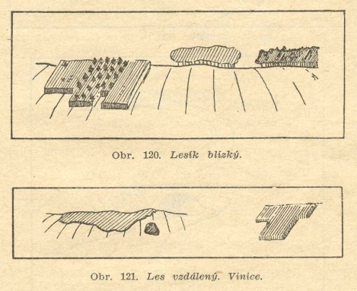
Návod zpracování:
Na arch papíru, nejlépe na pevné podložce zakreslujeme postupně předměty a linie terénu a to v hrubých rysech tak, jak se jeví našemu oku. Na prvních obrázcích je znázorněno jak by se měly zakreslovat tvary např. stromů, lesů a mostních konstrukcí. Vše je kresleno schematicky. To platí i pro domy, osady apod. Svahy naznačujeme čárkováním ve směru největšího sklonu. Na dalších obrázcích jsou již příklady nákresu vlnitého terénu a terénu s vesnicí.
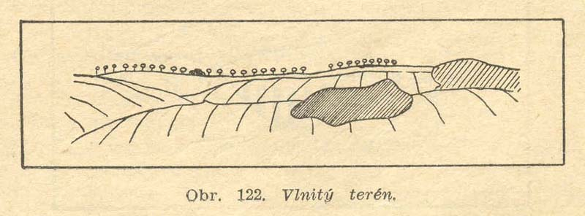
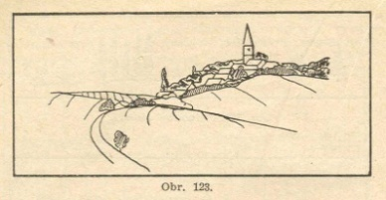
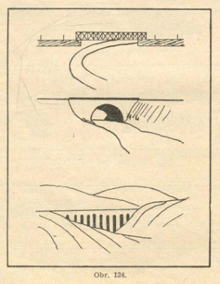
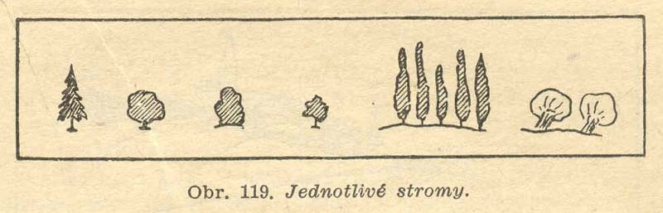

K rozložení jednotlivých objektů, linií a ploch je vhodné použít základní mřížku, kterou si naneseme na papír. Nemusí být tak hustá jako na obrázku, ale v zásadě nám pomůže k snadnějšímu rozmístění sledovaných jevů. Není však nutností.

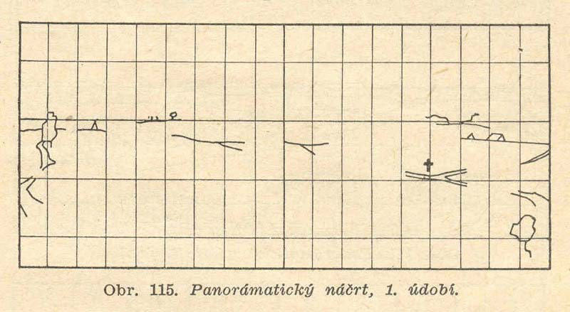
A. V první fázi si zhotovíme kostru. Na náčrt zakreslíme několik nejdůležitějších bodů a míst, pokud možno pravidelně rozložených. Do této kostry pak můžeme vyznačovat další podrobnosti.

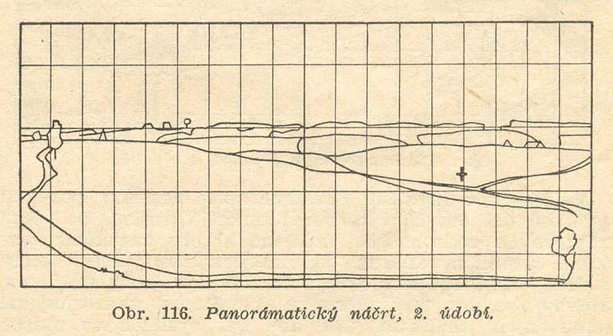
B. V druhé fázi do kostry náčrtu doplníme linie terénu např. za sebou jdoucí hřebeny, obrysy lesů, osady, cesty, další místa výhledu apod.

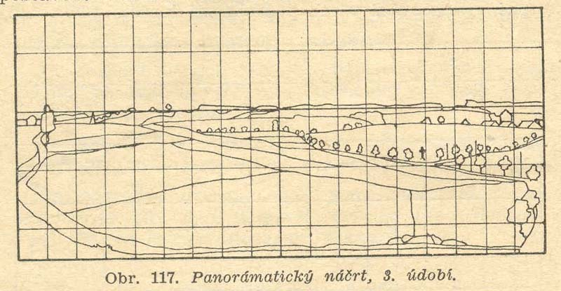
C. Ve třetí fázi zakreslíme vše co je pro pozorovanou krajinu důležité k jejich identifikaci. Větší podrobnosti lze označit symboly a přidat je do legendy náčrtu, abychom si později nemuseli vzpomínat, co jsme těmito symboly zachytily.
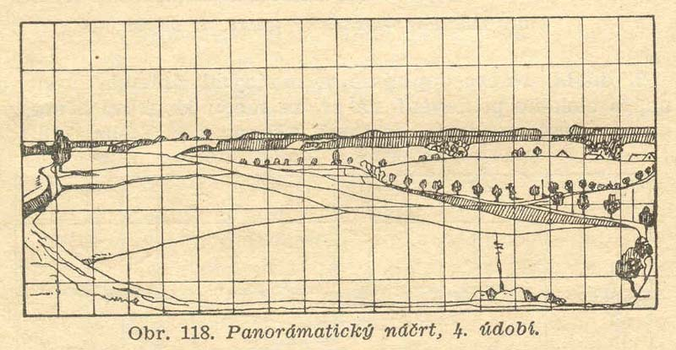
D. Ve čtvrté fázi dokončíme nákres. Především dokončíme legendu a popis toho, co jsme nakreslili.

Pro naše potřeby doplníme, jakým směrem je sledovaný výřez krajiny orientovaný a zhodnotíme sledovaný výřez krajiny z pohledu identifikace její struktury.
(Zpracováno podle: csopevneni.xf.cz/Prirucka/Prirucka-nacrt.htm)

Zadání pro jedovnice

Lze předpokládat, že jste se v této krajině dříve nepohybovali. Představte si, že jste odborníci, kteří byli vysláni k práci v této krajině a máte ji vyhodnotit z hlediska jejího využívání do budoucnosti. Prvotním úkolem je seznámení se z jejím současným stavem, který zachytíte technikou panoramatického náčrtu a fotografováním.

Úkoly:
1. Zadejte si do stanice GPS souřadnice vyvýšeného místa – vyhlídky.
- Dojděte na místo a postavte se tak, abyste měli dobrý výhled.
- Rozdělte si směry pozorování a příslušný výřez krajiny zpracujte do panoramatického náčrtu. Překontrolujte, zda byly výřezy určeny správně.
- Udělejte fotografii zvoleného výřezu krajiny.
- Stručně dané místo popište.

2. U zmíněného výřezu krajiny vyhodnoťte stručně její strukturu a to podle členění J. Kolejky ( Zpracováno podle: Nauka o krajině, 2013)

- Přírodní neboli primární struktura krajiny, vzniklou působením přírodních faktorů a procesů a sestávající ze systému synergeticky propojených složek (komponent: voda, vzduch, horniny a zeminy, reliéf, energie, půda a biota) a dílčích územních jednotek vykazujících zákonité stavy v prostoru a v čase.
Příklad: nacházíme se v údolí, kterým protéká řeka………….. . Okolí tvoří lesní krajina tvořená především jehličnatou vzrostlou vegetací… Nacházíme se v mírně zvlněné venkovské krajině apod.

____________________________________________________________________________________________________________________________________________________________________________________________________________________________________________________________________________________

- Ekonomickou neboli sekundární strukturu krajiny - představující antropogenní nadstavbu tvořenou mozaikou forem využití ploch (land use, resp. land cover), jejíž podstatu dokládají prostorově uspořádané plochy lesa, orné půdy, luk a pastvin, zástavby různého určení, trvalých kultur a mnoha dalších, ovšem vždy diferencované kvality.
Příklad: nacházíme se v zemědělské krajině, kterou tvoří především louky a pastviny... Nacházíme se v městské krajině, v průmyslové čtvrti, apod.
____________________________________________________________________________________________________________________________________________________________________________________________________________________________________________________________________________________

- Humánní neboli terciární, resp. sociální strukturu krajiny - reprezentovanou rozmanitými v prostoru lokalizovanými společenskými a individuální zájmy, limity a rozvojovými motivy, ale také i demografickými a sociálními parametry území.
- Příklad:po levé straně se nachází městys Jedovnice. Po pravé straně je část určená k individuální rekreaci, kterou tvoří chatová osada…
____________________________________________________________________________________________________________________________________________________________________________________________________________________________________________________________________________________
- Duchovní (spirituální neboli kvartérní) strukturu, pod níž lze chápat symbolický prostorový vzor, emocionálně přijímaný jako "genius loci" krajiny daný jak imaginárními, tak skutečnými událostmi (bojiště, pobyty významných osobností, pověsti, hudba, pohádky apod.
Příklad: do historie obce se neodmyslitelně zapsala její minulost v podobě hutní výroby, která byla spojena i s výstavbou několika vodních děl, rybníků Olšovec…
Na kopci se nachází kostel, před námi je Základní a střední škola…

____________________________________________________________________________________________________________________________________________________________________________________________________________________________________________________________________________________

K jejímu podrobnějšímu vyhodnocení budete potřebovat i další zdroje. Napište, jaké zdroje byste dále k bližší charakteristice území použily. Např. tematické mapy, publikace apod.
____________________________________________________________________________________________________________________________________________________________________________________________________________________________________________________________________________________________________________

REFLEXE GEOGRAFICKÉHO DNE
Na tyto otázky odpovězte prosím s odstupem po absolvování geografického dne.
- Pro který ročník by bylo možné realizovat podobně koncipovanou výuku – samostatný pohyb v terénu s pomocí mapy a GPS navigace, samostatné plnění různých úkolů zaměřených na pozorování krajiny, vyhledávání, zpracování a interpretaci informací?
____________________________________________________________________
___________________________________________________________________

- Rozhodněte, jaké výhody a nevýhody s sebou nese, když skupina žáků (žák) pracuje samostatně, pouze na základě pokynů učitele.
- VÝHODY: _______________________________________________________________
_______________________________________________________________
_______________________________________________________________
- NEVÝHODY: ____________________________________________________________
____________________________________________________________
____________________________________________________________

- Rozhodněte, ke kterému učivu by bylo možné přiřadit:
orientaci v krajině - ___________________________________________________
změny ve využití krajiny - _______________________________________________
významné horniny regionu - _____________________________________________

- Co by si podle Vás měli žáci 1. stupně ZŠ z návštěvy těchto míst odnést? (vědomosti, prožitky apod.)
___________________________________________________________________
___________________________________________________________________
___________________________________________________________________

- Jak bys se měl/a na podobnou výuku se žáky učitel jako vy (co musím vědět, zajistit, na co si dát pozor apod.) připravit?
___________________________________________________________________
___________________________________________________________________
___________________________________________________________________

- Co vás na geografické části terénní výuky zaujalo? Byla pro vás přínosem? Co byste naopak změnili?
___________________________________________________________________
________________________________________________________________________________________________________________________________________

BIOLOGICKÝ DEN – LES – výuku připravili a vedou doc. Boris Rychnovský a dr. Helena Jedličková
Během tohoto dne se studenti rozdělí na dvě samostatné podskupiny – jedna podskupina začíná den v arboretu ve Křtinách, druhou část dne se pak vrací pěšky přes les do kempu. Druhá podskupina začíná v kempu a druhou část dne realizuje výuku v arboretu.
V rámci dne plní jednotlivci, tak 5 až 6 členné skupiny zadané úkoly.

Cílem všech činností během dne je „ Na základě modelu zkušenostního a situačního učení demonstrovat, jak lze aktivně pozorovat, analyzovat a vyhodnocovat stav krajiny, která se postupně vlivem lidské činnosti mění, a to v lesních biotopech a arboretu v navštíveném území“.

Po ukončení navržených činností budou studenti (žáci) schopni:
- Na modelových příkladech vysvětlit ekologické pojmy: podmínky života abiotické a biotické, biotop, biocenóza, ekosystém, na příkladu ekosystému lesa vysvětlit pojmy: producent, konzument, dekompozitor, potravní řetězec, potravní pyramida, potravní síť.
- Pomocí didaktických her demonstrovat procesy: fotosyntéza, buněčné dýchání, transpirace, tok energie a koloběh látek v přírodě, lesní patra, vegetační stupně lesa a vliv škůdců a člověka na život rostlin.
- V terénu určit (na základě pozorování v lese a v arboretu) vybrané druhy rostlin pomocí atlasů a určovacích klíčů.
- V terénu rozlišit a do výuky začlenit pro děti zdraví nebezpečné rostliny, navrhnout i zorganizovat první pomoc v případě ohrožení.
- V terénu rozlišit a do výuky začlenit pro děti zdraví bezpečné přírodniny, navrhnout i zorganizovat jejich využití při integrované výuce v regionu.
- Odlovit vybrané živočichy lesa a určit je pomocí atlasů nebo určovacích klíčů.
- V terénu určit vybrané druhy ptáků pomocí atlasů a určovacích klíčů (na základě poslechu nahrávky i poslechu v přírodě a pozorování za pomoci dalekohledu).
- Charakterizovat jednotlivé lokality lesa podle následující osnovy (funkce, abiotické podmínky biotopu, modelové rostliny biotopu, modeloví živočichové biotopu, potravní vztahy mezi organismy daného biotopu, zásahy člověka – pozitivní i negativní – do biotopu).
- Zhodnotit (na základě série jednoduchých didaktických her a výsledků pozorování) stav krajiny a vliv člověka na sledované lokalitě.
- Posoudit možnosti využití a ocenit význam arboreta pro výuku žáků v základním vzdělávání.
- Uvést klady a zápory terénní integrované výuky v lese a v arboretu.

Pomůcky do skupiny:
Pracovní listy, podložky, recyklované průhledné igelitové nebo papírové sáčky na sběr přírodnin pro každého, oboustranná lepicí páska, nůžky, velký igelitový sáček na sběr přírodnin, určovací klíč k určování rostlin a živočichů žijících v lese, určovací klíč k určování stromů a keřů, určovací klíč k určování jedovatých rostlin (Rezekvítek), různé atlasy k určování rostlin, obratlovců i bezobratlých, dalekohled, kelímkové lupy pro skupinu, CD na poslech ptáků, lísek na dopravu 10 min.

Slovníček Ekologických pojmů „než oschne ranní rosa, najdi chyby“
Před odchodem do terénu si zopakujte několik základních ekologických pojmů, které budete používat během celého dne. Současně se vžijte do role učitele, který by chtěl žákům dané pojmy vysvětlit, předvídat aktuální pojetí pojmů u svých žáků, sestavit didaktický test, diagnostikovat chyby a vyhodnotit výsledky práce žáků.

Vyplňte test a ke každému z uvedených pojmů vyberte jeden výraz z nabídky, …
- který je správnou odpovědí (může být i více nebo nemusí být žádná) – OZNAČTE KROUŽKEM
- který by s největší pravděpodobností označili žáci – OZNAČTE ČTVEREČKEM
- u něhož si jste jisti, že bylo špatně zapsáno zadání odpovědí – OZNAČTE KŘÍŽKEM

BIOTA …
- vše živé (mikroorganismy, rostliny, živočichové)
- druh potravy
- počasí

EKOSYSTÉM…
- lidské společenství
- základní funkční jednotka přírody
- minerál

BIOTOP…
- materiál k přitápění
- abiotická součást životního prostor
- hlodavec

ABIOTICKÉ…
- geologický podklad
- neživé
- živé

BIOCENÓZA…
- společenstvo živých organismů
- rostliny
- živočichové

BIOSFÉRA …
- prostor ve vesmíru
- živými organismy osídlený prostor na Zemi
- vrstva vzduchu

PRODUCENTI…
- produkují organické látky z anorganických (autotrofní organismy)
- spotřebovávají organické látky
- výrobci filmů

KONZUMENTI…
- sledovači televize (heterotrofní organismy)
- živí se/spotřebovávají organické látky
- anorganické organismy

DEKOMPOZITOŘI…
- rozkládají organickou hmotu (heterotrofní organismy)
- plísně
- sexuální devianti

A R B O R E T U M
POZOROVÁNÍ A POZNÁVÁNÍ ORGANISMŮ LESA „Přírodní pastelky“ - individuální sběr přírodnin a výtvarné práce v arboretu

Cestou do arboreta pozorujte, sbírejte, určujte a dokumentujte přírodniny:
- Na body vyznačené na paletce v pracovním listě nalepte čtverečky cca 1x1 cm oboustranné pásky.
- Na lepivou část přilepte vzorek přírodniny (květ a část listu s žilnatinou).
- S pomocí určovacího klíče vyhledejte a zapište název rostliny či přírodniny, zakreslete barevnou stopu a přírodninu pro další aktivitu uschovejte do sáčku.
(Malovat lze hlínou, plody, květy, listy…)

Pozor na rostliny jedovaté a chráněné, které netrháme, pouze zaznamenáme jejich výskyt!

Vypiš odborné názvy přírodnin, které „kreslí“ touto barvou:

a) zeleně___________________________________________________________________

b) červěně__________________________________________________________________

c) žlutě____________________________________________________________________

d) černě___________________________________________________________________

e) modře___________________________________________________________________

f) fialově___________________________________________________________________

g) hnědě___________________________________________________________________

h) jinou barvou:______________________________________________________________

Paleta barev (převzato z CEV Tereza, Praha 1998)



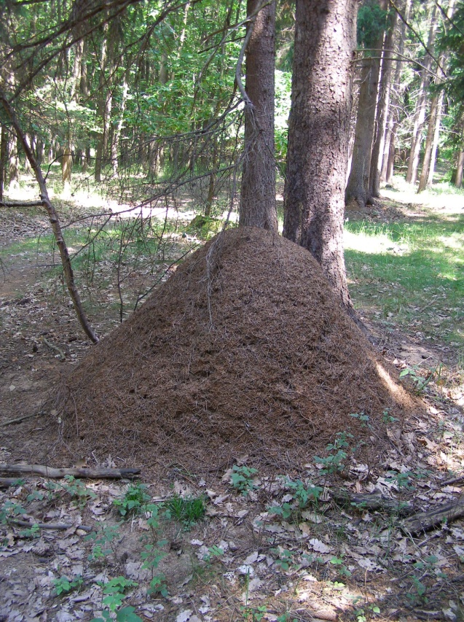
EKOSYSTÉM LES aneb Ferda mravenec a jeho přátelé

Pokud spatříme v lese velkou hromadu jehličí, poznáme, že zde žijí ____________________________.
Odborně to jsou velcí lesní ______________ rodu Formica (dělnice do 9 mm). Staví si nápadná kupovitá hnízda z různého lesního materiálu, z nichž nejužívanější je jehličí. Jejich nejznámějším představitelem je _________________
(viz logo). Jsou lesy s vysokým množstvím Obr. 1: Mraveniště v lese
živých mravenišť a známe jiné, kde je mravenců nedostatek.

- Najdete v jehličnatém lese nad táborem mraveniště (stan. 1)?
- Najdete mraveniště po další cestě do arboreta? Hledejte i v trávě a z jiného materiálu.

Mravenci jsou blanokřídlý hmyz stejně jako vosy a včely. Nesmí nás mýlit, že u většiny nenajdeme křídla. Žiji společensky v koloniích - mraveništích. Jedinci v každém mraveništi mají jasně vymezenou dělbu práce. Většinu kolonie tvoří bezkřídlé dělnice. Křídlatí mravenci jsou pouze samci a samice (pozdější královny). Křídla mají v době reprodukčních zásnubních letů a brzy je ztrácí. Královna klade vejce a péči o jejich vývoj zcela přebírají dělnice.
Kolonie mravenců žijí v hnízdech, které sestávají z bludiště chodbiček. Jsou umístěny ve dřevě, v zemi, pod kameny, nebo ve zvláštních stavbách. Podle použitého materiálu poznáme i původce: lesní materiál používají již zmínění lesní mravenci (rod Formica), hliněná hnízda v trávě budují travní mravenci (rod Lasius).

Některé druhy mravenců jsou býložravé (živí se semeny), jiné se živí mršinami, všežravě a známe i dravé formy. Někteří dokonce pěstují v mraveništi houby (jihoamerický rod Atta), nebo využívají jako zdroj potravy medovici, tj. sladkou tekutinu z mšic. Tyto dokonce ochraňují.
Vztah mravenců a mšic je výhodný pro obě strany a lze ho označit jako protokooperaci (předchůdce symbiózy). Díky své dravosti loví jiné hmyzí druhy, které mohou žírem poškozovat stromy (housenky, housenice aj.).
Starost o potravu zajišťují opět dělnice. Sbírají ji i daleko od hnízda.
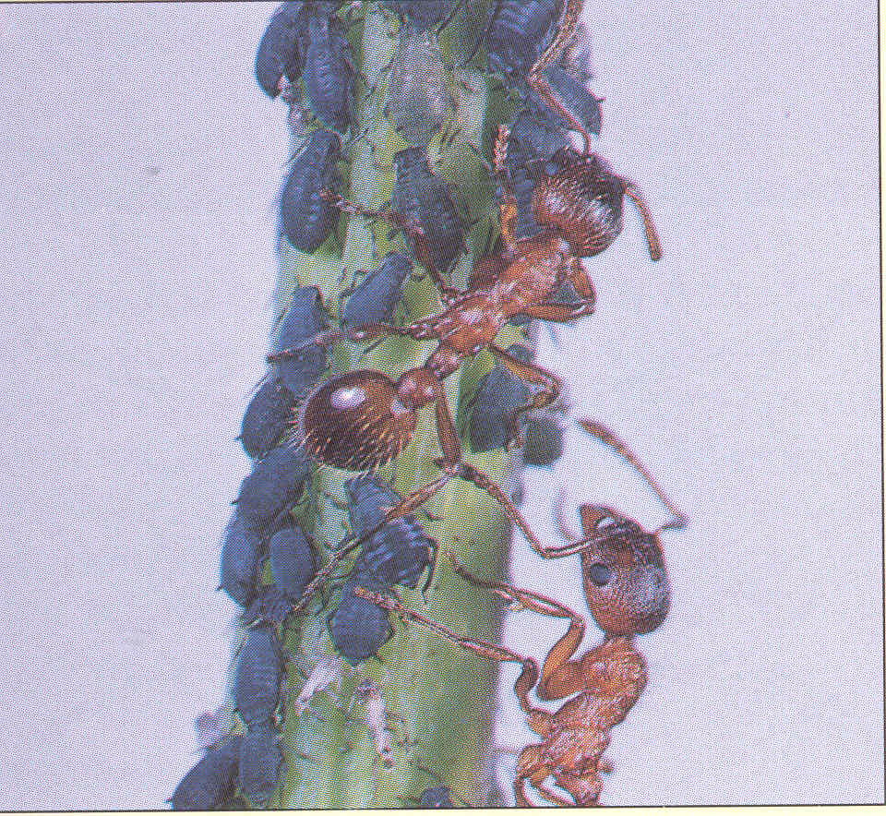
Obr. 3: Oboustranně prospěšný vztah mravenců a mšic

Aby byly výpravy úspěšné, komunikují pomocí zvl. látek – feromonů i pomocí dotyků a tak si sdělují informace.
Na svoji obranu vystřikují mravenci 50 – 60-% kyselinu mravenčí až do vzdálenosti 30 cm. Jiné druhy bodají.
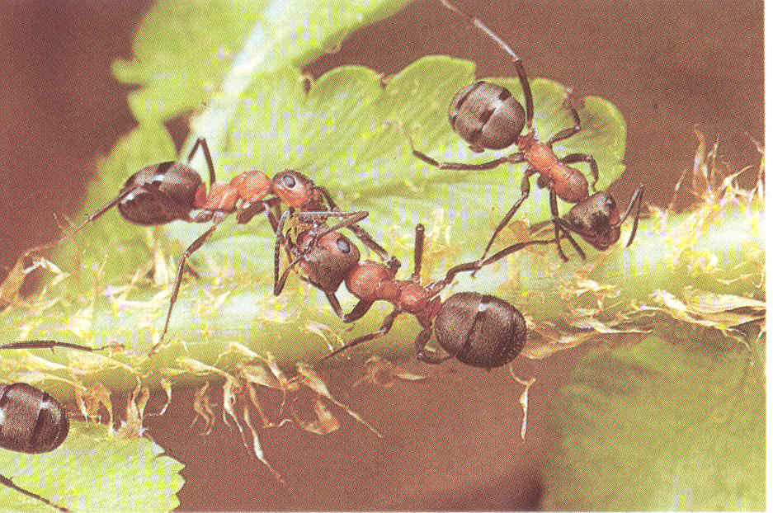
Obr. 4: Dotyková komunikace mravenců rodu Formica

Způsob života mravenců je velmi zajímavý a poučný. Lze o něm získat mnoho informací v nejrůznějších zdrojích. Mezi prvotní informace by však mělo patřit zábavné povídání Ondřeje Sekory o mravenci Ferdovi (např. Sekora, 1979). Přestože byl autor biolog, musel mnohé situace a vlastnosti živočichů zjednodušovat a tak se z odborného hlediska dopouštěl i nepřesností. Na některé v následujícím textu upozorníme a některé využijeme k potvrzení známých skutečností.

Nepřesnosti:
Všichni dospělci hmyzu mají primárně 3 páry kráčivých končetin. Tyto vyrůstají z hrudních článků. Dokladuj na následujících obrázcích nepřesnosti u různých zástupců hmyzu a u mravenců samotných.

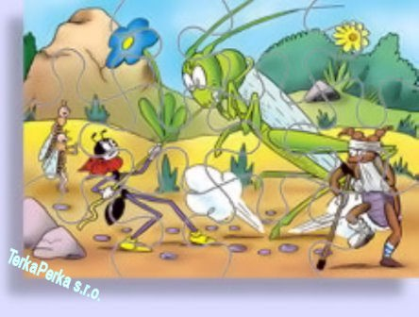
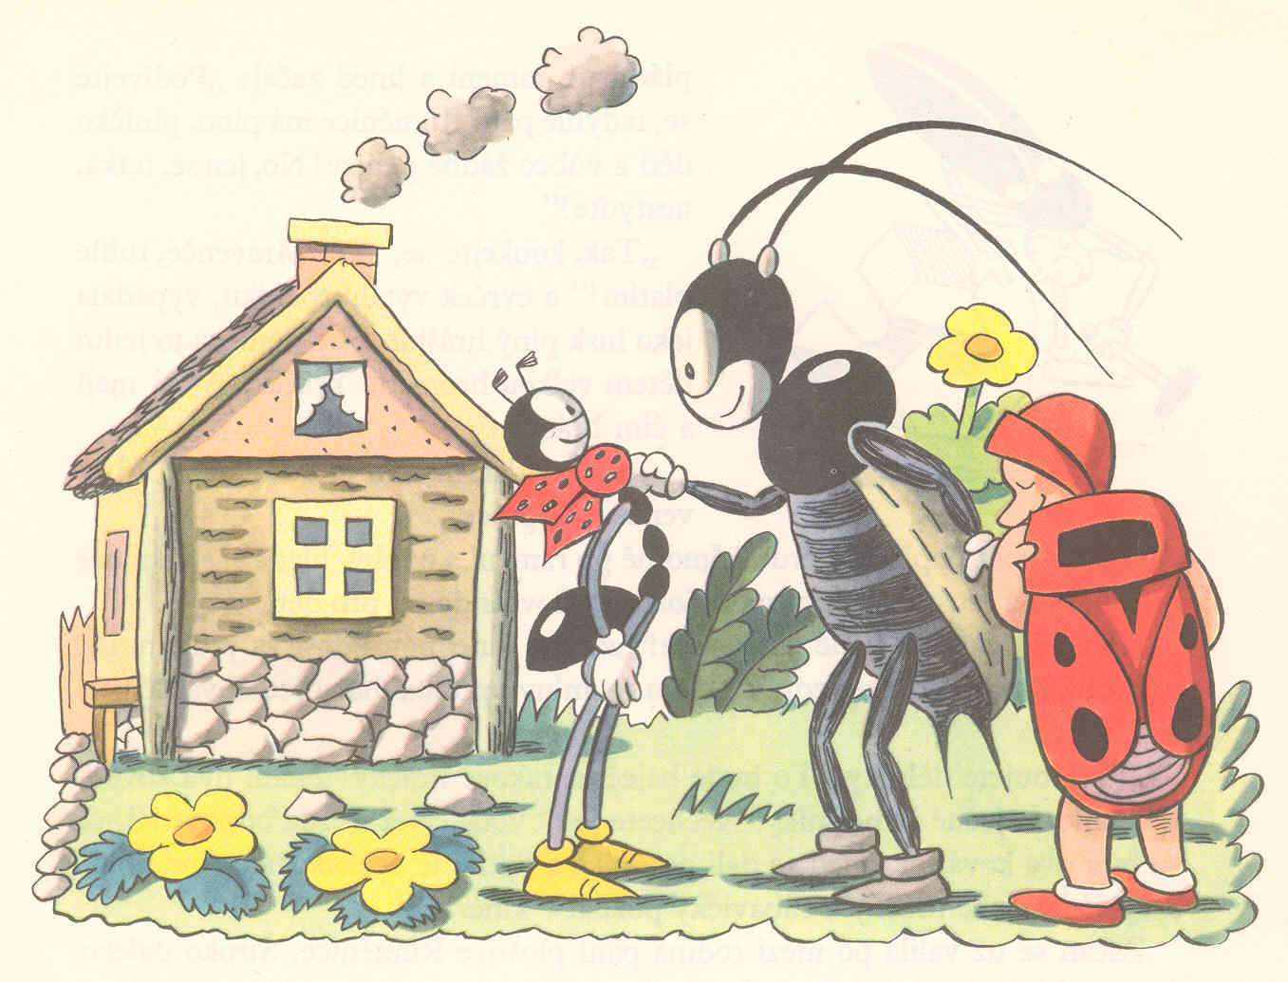
Obr. 5: Ferda Mravenec, cvrček Obr. 6: Ferda Mravenec, koník a brouk (Pytlík)
a ruměnice (v knize ploštice Růměnice)

- Porovnejte Sekorovy obrázky se skutečnou stavbou těla mravenců. (podle čísel v závorkách si můžete zkontrolovat správnost svých odpovědí)
Ferda Mravenec má ______(1), tj _____, (2) páry končetin. Mravenec jako hmyz má _____ (3), tj. ______ (4) páry nohou. Vyrůstají z ______ (5), tj. správně – špatně (6 - správné podtrhni, nebo špatné škrtni). Cvrček, ploštice a brouk (Pytlík) mají zadní končetiny – nohy umístěny správně – špatně (7 - správné podtrhni, nebo špatné škrtni).
Ulov zástupce hmyzu a zakresli vzhled z hřbetní a břišní strany. Věnuj pozornost typu křídel a umístění končetin. Porovnej nákresy rozdílných taxonů. Porovnej nákresy a vyvoď závěry.

Hřbetní strana: Břišní strana:

Závěr:
Dospělci hmyzu mají ______ (8) páry končetin. Vyrůstají z ____________ článků (9).
Většina mravenců nemá křídla. Pohlavní kasty sociálních druhů hmyzu a ostatní blanokřídlí mají _____________ (10) křídla (oba páry). B___________ (11) mají tvrdé krovky, p_____________ (12) mají polokrovky a pod nimi blanitá křídla.
Cvrčci, kobylky a sarančata mají přední pár křídel k___________ (13) s ochrannou funkcí, zadní pár b____________(14). Komáři a mouchy mají pouze pár p_______ (15) křídel, zadní jsou přeměněna v tzv. k _________ (16).
Velká křídla motýlů jsou kryta š ____________ (17). Při neopatrné manipulaci se stírají.
… „krásný zelený koník, s dlouhými tykadly“ …
…„šel pro krmení s velikou nůší“…
- Žije koník ve volné přírodě ČR (18) ?
Délka tykadel nám slouží jako znak rozdílnosti (determinační znak): koník má ____________ (19) tykadla.
Kobylka má _____________(20) tykadla.
Saranče má tykadla ______________ (21).
- Které taxony jsou zastoupeny ve fauně ČR (22)?
__________________________________________________________________________________________________________________________
- Který taxon je býložravý (23)? Kobylky nebo sarančata?
Kobylka je _____________ (24). Kobylka má správný – špatný (25) počet končetin (správné podtrhni, špatné škrtni).
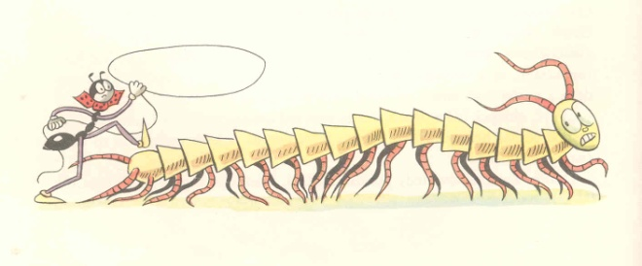
Reálné poznatky:
Proti zjednodušení končetin hmyzu je velmi názorné vyobrazení stonožky – každý článek nese 1 pár kráčivých končetin. Pamatuj! Na rozdíl od mnohonožky! Obr. 7: Stonožka
- Vyhledej vyobrazení mnohonožky v odborné publikaci nebo na webu a stanov, kolik párů nohou má na každém článku.
Mnohonožka má na tělním článku _________ (26) páry nohou.

Jakou barvu má cvrček - _______________(27)? A ruměnice - _____________(28)? (viz obr. 5).
- Vyhledej v odborných publikacích (např. Krejča, Korbel 1997), které další ploštice jsou jí podobné. Definuj rozdíly (determinační znaky):
P________a pestrá má ______ skvrnu a příčný proužek na polohovkách (29).
V________ červená má polokrovky se _______tmavými skvrnami, štít _______(30).
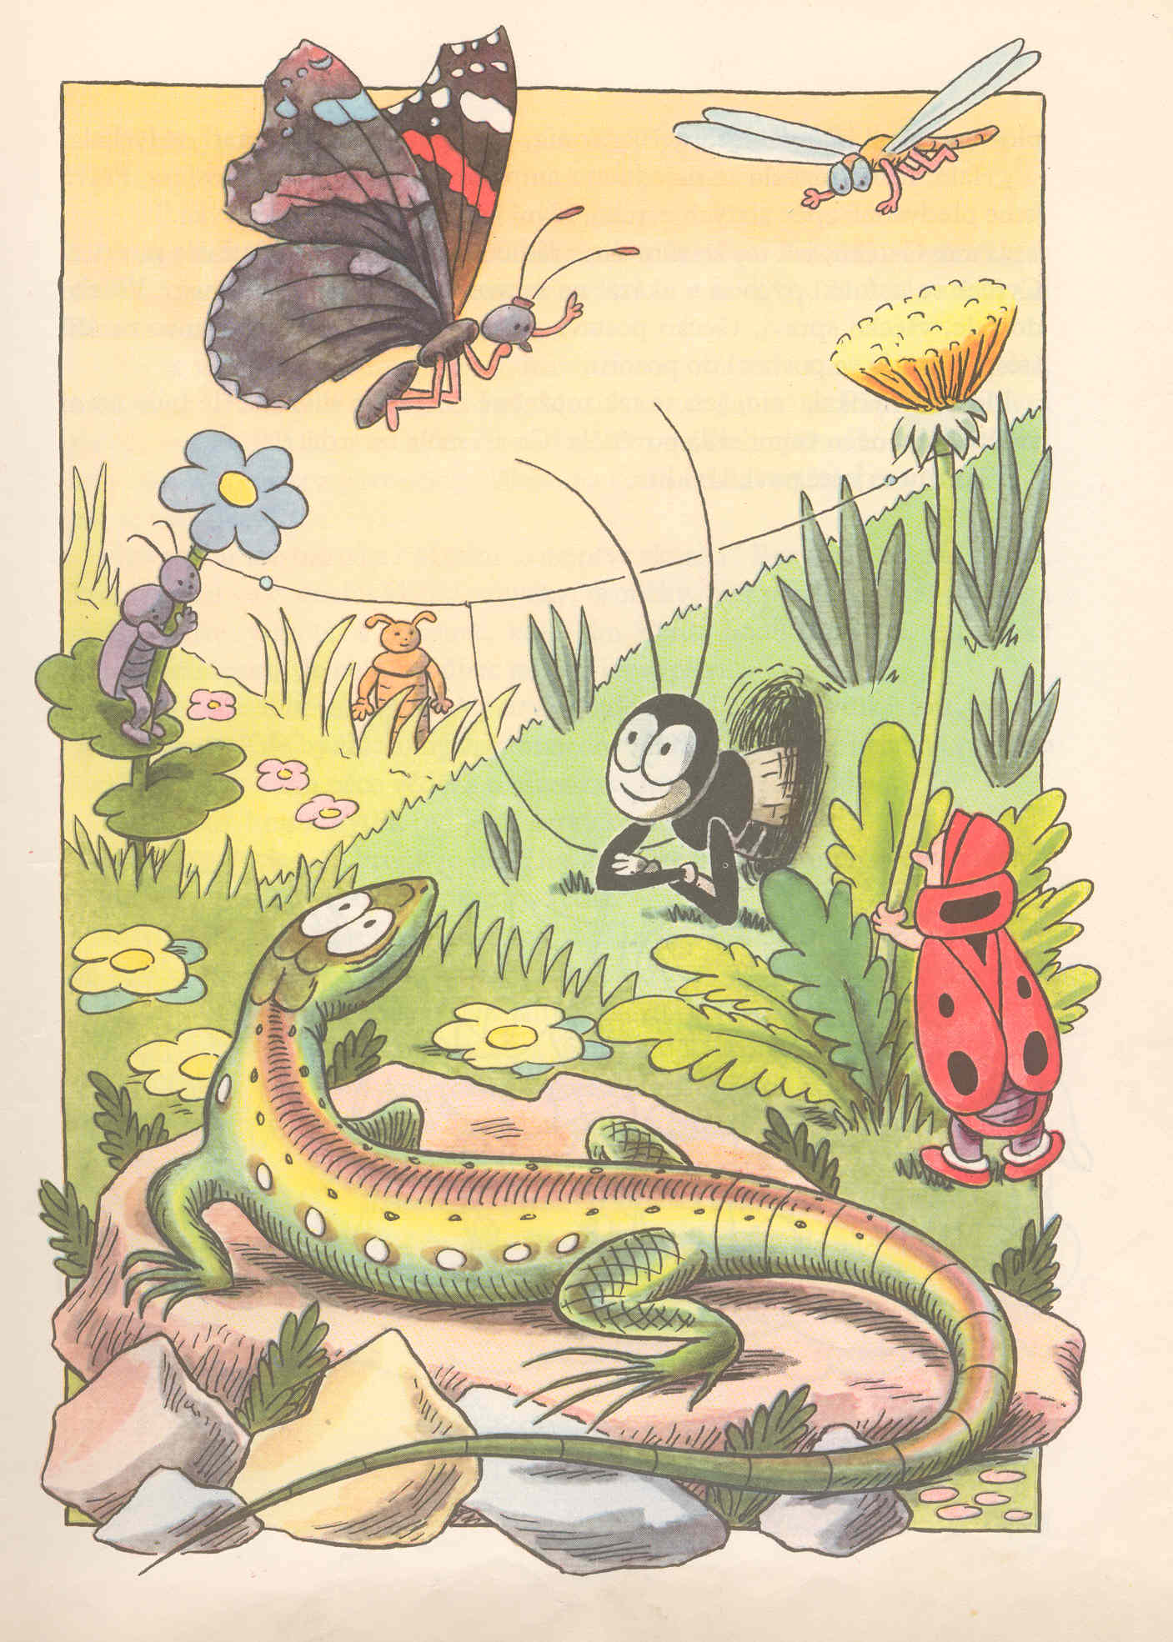
Obr. 9: Sousedi Ferdy Mravence v dočasném obydlí na mezi
Již známí – ruměnice a cvrček, který žije v díře do země (noře).
Šídlo (velké) je charakteristické hnědým zbarvením těla i hnědavým nádechem křídel.
Motýl nad cvrčkem byl v jednom českém filmu (Adéla ještě nevečeřela) nazván b __________a jenerál. Jedná se ve skutečnosti o druh: ____________________ (31).
Ještěrku na kameni determinujeme podle hnědého středového pruhu, zelených boků a bílých skvrn jako samce – samici (32) (nesprávné škrtni) ještěrky ____________ (33).
Nevyobrazené pohlaví má boky ___________ (34). Jedná se o příklad pohlavní dimorfismus, kdy samec a samice jsou vzhledově odlišní.

V knize vystupují mnozí další lesní zástupci hmyzu a podle vyobrazení je lze rozlišit: hlemýžď, kovařík, svižník, komáři, kobylka (zelená), ovád, šídlo (velké), čmelák, slunéčko sedmitečné (lidově beruška), přástevník medvědí, chroust (obecný), škvor (obecný), roháč (obecný), zlatohlávek, prskavec, lumek aj. Mezi názorné příklady vzhledu, odlišení od podobných druhů (vážka) a hlavně způsobů života patří ukázka mravkolva a jeho larvy – bobánka malého, Ťutínka.
Další cenné poznatky o životě mravenců se týkají rozmnožovací biologie, vývoje jedinců a bionomie (způsobů života) včetně líčení potravních rozdílů jednotlivých vývojových stadií a využívání „mravenčích krav“ – mšic (viz výše). Mravenci jako blanokřídlý hmyz se vyvíjejí přes stadium kukly. Toto stadium je charakteristické pro mnohé další taxony (řády) hmyzu. Takovou proměnu označujeme dokonalou. Vzhledový rozdíl mezi larvou a dospělcem je výrazný.
V knize byla kromě mravenců uvedena jako příklad vývoje d____________ (35) (vývoj brouka Pytlíka).
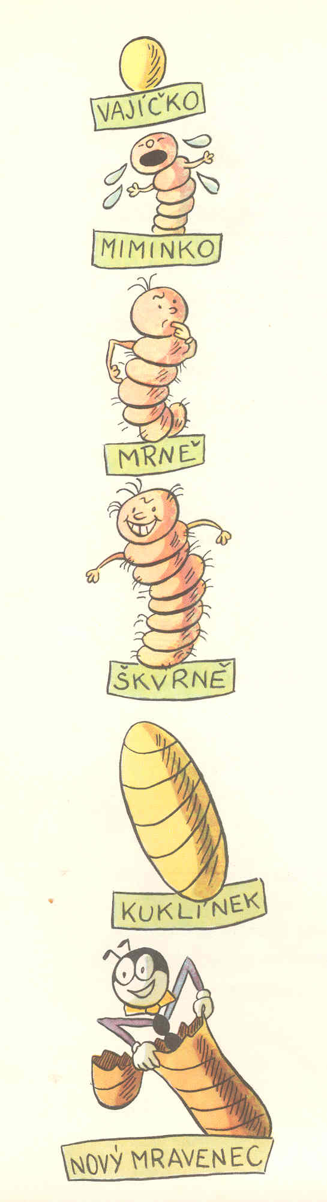
Původnější proměnu, kde chybí období kukly, je larvální stadium postupně dospělcům podobnější a podobnější, označujeme nedokonalou.
Obr. 10: Vývoj mravence (příklad proměny dokonalé)
- Uveď z knihy příklady hmyzu s oběma typy proměny (36).
_______________________________________________________________________
- Šipkami vyznač nebo přepiš příslušnost taxonů hmyzu k typu proměny
NEDOKONALÁ proměna taxony hmyzu DOKONALÁ proměna
BLANOKŘÍDLÍ
BROUCI
CVRČCI
JEPICE
KOBYLKY
MOTÝLI
MOUCHY
MŠICE
PLOŠTICE
POŠVATKY
SARANČATA
SÍŤOKŘÍDLÍ (mravkolev)
ŠKVOŘI
VÁŽKY

Sociálním způsobem života a vztahem k okolnímu prostředí se stávají mravenci významnými zástupci všech ekosystémů. V našich podmínkách se nejvýrazněji uplatňují právě v lesním ekosystému. Jsou vysoce hodnoceni v sekundárních lesích monokulturního typu jako predátoři s výrazným vlivem na skladbu fytofágů. Pro podporu výskytu sloužila akce „Formica“. I ta vycházela ze znalosti bionomie.
Sociální hmyz - mravenci, včely, čmeláci, sršni a vosy, ale i t__________(37) mohou vytvářet kasty:
_______________, ________________, _______________, ________________
Dělnice zastávají různé specializované funkce – na obr. 10 vystupují vlastní s ___________ (38) a p_______________ (39).
l) Které další rozlišíš (40)?
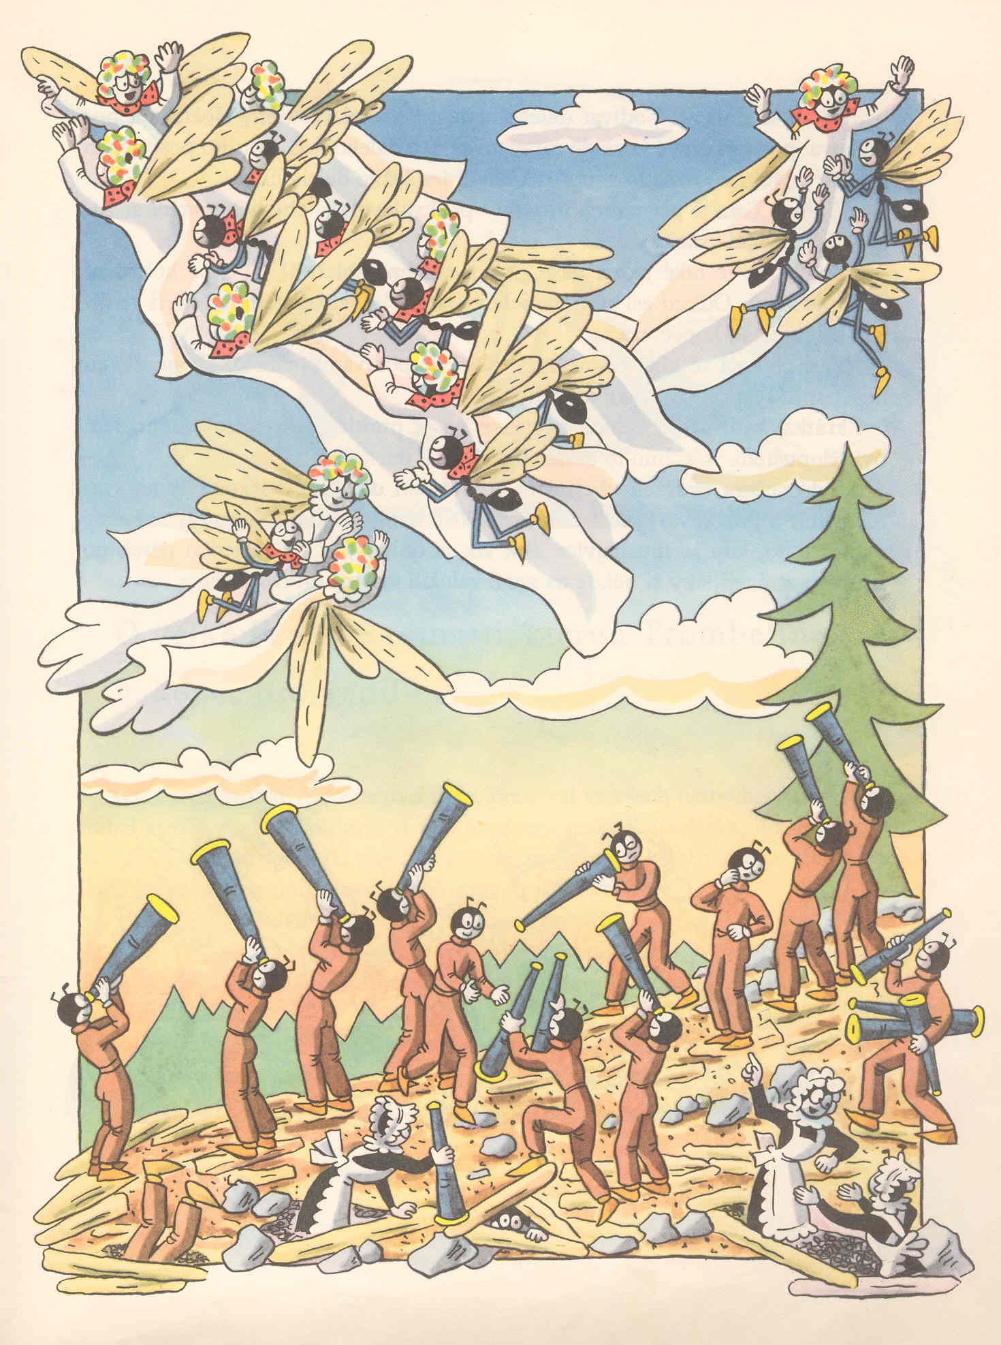
m) Příslušníci které kasty se většinou pohybují na povrchu mraveniště? S__________, s_______________ a l_____________ (41)
Obr. 11: Ukázka rojení mravenců a polymorfních kast
K tomu, abychom mravencům porozuměli my i naši žáci a studenti, není třeba pouze odborných zdrojů, ale lze využít i formu různých žánrů beletrie s antropomorfizací popsaných organismů založenou na skutečných vlastnostech. V předešlém návodu jsme předložili ukázku, kolik odborných poznatků lze získat.
Proto podporujeme tvrzení:
Ferda Mravenec jako základní zoologická literatura !!!

n) Mravenci se musí v lese orientovat a vědět, kde hledat potravu jak na zemi, tak i rostlinách. Sbírají potravu rostlinného i živočišného původu, sami jsou potravou.
Utvořte sedm skupin a plňte následující úlohy.
- Co je to les?
_____________________________________________________________
_____________________________________________________________
- Pojmenujte stromy, které jsou v okruhu 10 m (stan. 1). Hledejte rozdíly ve tvaru listů a jehlic. Stanovte hustotu stromového porostu (viz. prac. list ).

- Nákres tvaru jehlic a listů stromů (využijte i druhou stranu papíru):

- Stanovte odlišné znaky mezi smrky (les nad ubytovnou – stan. 1) a lemem jehličnatých stromů na Tipečku (stan. 3).
________________________________________________________________________________________________________________________________________________________________________________________________________________________________________________________________________________________________________________________________________________________________________________________________________________________
- Po rozemnutí srovnejte vůni jehlic.
____________________________________________________________________________________________________________________________________________________________________________________________________________
- Lokalizujte Tipeček na mapě. Jaké dosahuje nadmořské výšky? Které další jehličnaté stromy v oblasti rostou?
____________________________________________________________________________________________________________________________________________________________________________________________________________
- Podle charakteristiky fotosyntetizujících orgánů charakterizujte typ lesa.
____________________________________________________________________________________________________________________________________________________________________________________________________________
- Orientujte se v lese, určete hlavní světové strany. Zorientuj mapu a podle ní směruj Jedovnice, ubytování, arboretum ve Křtinách, rybník Dubový.
- Na cestě po vrstevnici (stan. 2) odlište alespoň 5 různých keřů. Čím se liší od stromů? Které patro v lese tvoří?

Nákres tvaru listů keřů (využijte i druhou stranu papíru):

- Na stanovišti 2 vyhledejte kvetoucí byliny a pojmenujte je. V případě neznalosti ulož nadzemní část do igelitového pytlíku a v pracovně determinuj pomocí klíče. Lze takto utrhnout i zvlášť chráněnou rostlinu?
Nákres habitu alespoň 7 druhů kvetoucích bylin (využijte i druhou stranu):

- K jednotlivým lesním patrům přiřaď prokázané rostliny
?..................? _____________, _______________, ______________
Bylinné _____________, _______________, ______________
Keřové _____________, _______________, ______________
Stromové _____________, _______________, ______________
- Vlož do blízkosti mraveniště kostku cukru (jinou sladkost). Pozoruj, jak mravenci ji odnášejí do hnízda a jak komunikují.
- Podrž otevřenou dlaň nízko nad mraveništěm a pozoruj obranné chování mravenců (vystřikování kyseliny ze zadečku). Čichem potvrď kyselinu mravenčí.
- Pomocí motýlářské sítě ulov nápadné druhy hmyzu (stan. 2, 3), zapište hlavní znaky, determinuj a pokud možno bez poškození pusť.
- Pořiďte seznam ulovených druhů podle význačných řádů.
MOTÝLI - _________________________________________________________
BLANOKŘÍDLÍ - _____________________________________________________
DVOUKŘÍDLÍ - ______________________________________________________
_____________- ___________________________________________________
- Hledejte zástupce hmyzu na listech a květech stromů, keřů a rostlin (stan. 2,3). Sbírejte pinzetou, exhaustorem.Pořiďte seznam ulovených druhů podle řádů.
DVOUKŘÍDLÍ - ______________________________________________________
BLANOKŘÍDLÍ - _____________________________________________________
BROUCI - __________________________________________________________
PLOŠTICE - _________________________________________________________
ROVNOKŘÍDLÍ - _____________________________________________________
_____________-____________________________________________________
- Hledejte zástupce bezobratlých v úkrytech na zemi, pod kameny apod. (stan. 2,3)
BROUCI - __________________________________________________________
STONOŽKY - _______________________________________________________
MNOHONOŽKY - ___________________________________________________
MĚKKÝŠI - ________________________________________________________
KROUŽKOVCI - _____________________________________________________
_____________-____________________________________________________

Krejča,J., Korbel,K. (eds.): Velká kniha živočichů. Príroda a.s. Bratislava 1997,344s.
Sekora, O.: Knížka Ferdy Mravence. Albatros Praha 1972, 4. vyd.184 s.

Správné odpovědi:
1 – 4; 2 – 2; 3 – 6; 4 – 3; 5 – hrudi; 6 – správně; 7 – špatně; 8 – 3 páry, tj. 6; 9 – hrudních článků; 10 – blanitá křídla; 11 – brouci; 12 – ploštice; 13 – kožovitý; 14 – blanitý; 15 – předních; 16 – kyvadélka; 17 – šupinkami; 18 – ne; 19 – velmi dlouhá; 20 – dlouhá; 21 – krátká; 22 – kobylky a sarančata; 23 – sarančata; 24 – masožravá (dravá); 25 – správný; 26 – dva; 27 – černou; 28 – červenou; 29 – bílou a černý; 30 – dvěma a také; 31 - babočka admirál; 32 – samce; 33 – j. obecné; 34 – hnědé; 35 – proměna dokonavá; 36 – např. ploštice, kobylka, saranče versus motýli, brouci, mravenci; 37 – termiti; 38 – stavitelé; 39 – pečovatelky; 40 – dělníci-stavitelé, dělníci-pečovatelky (chůvičky), dělníci-strážci, dělníci-lovci; 41 – stavitelé a strážci, méně lovci;
Zjišťování počtu stromů v jednotlivých typech lesa
Srovnání probíhá ve dvou typech lesa: a) jehličnatý vysokokmen nad ubytovacím zařízením (stan. 1)
b) v listnatém lese (cestou do Arboreta) (stan. 4)
S využitím návodu k pokusu č. 1/Fy – krokování vytyčte plochu 10 x 10 m (1 ar).
Do připravené sítě zaznačíme rozdílné druhové a věkové kategorie stromů. Možno i na 1 m².
Přepočtěte na 1 m², 1 ha, 1 km² (rozlohu lesa aj.).
Jehličnatý vysokokmen

Legenda: semenáček smrku: jiné stromy:
vzrostlý smrk s Ø kmene nad 25 cm:

Celkem: semenáčů smrku ______, vzrostlých smrků _____________.
Listnatý les

Legenda (druhy stromů):

Závěr:
Počet stromů na 1ar v jehličnatém lese _____, z toho semenáčků ______. Dominantní je ________________.
Počet stromů na 1 ar v listnatém lese ______, z toho mladých ______. Dominantní je ________________.
U vybraných (krajových) stromů odhadněte výšku (pokus č. 4/Fy)

Spolu s poznatky Ferdy Mravence a získanými pozorováním lesa vypracuj charakteristiku studovaného lesa s použitím následujících pojmů:
biomasa –

epigon –

potravní řetězec –

potravní vztahy –

predátor –

patra v lese –

typ lesa –

složení lesa –

typičtí ptáci –

zástupci hmyzu –

kasty sociálního hmyzu –

nedokonalá proměna –

introdukovaná dřevina –

původní druhová skladba lesa -

REFLEXE BIOLOGICKÉHO DNE - LES
Na tyto otázky odpovězte prosím s odstupem po absolvování biologického dne.
- Pro který ročník by bylo možné realizovat podobně koncipovanou výuku – během vycházky do terénu (lesa) pozorování, sběr a určování přírodnin, didaktické hry v přírodě?
____________________________________________________________________
___________________________________________________________________

- Rozhodněte, jaké výhody a nevýhody s sebou nese pozorování a určování přírodnin přímo na místě, kde se tyto přírodniny (rostliny, živočichové, houby) přirozeně vyskytují.
- VÝHODY: _______________________________________________________________
_______________________________________________________________
_______________________________________________________________
- NEVÝHODY: _____________________________________________________________
____________________________________________________________
____________________________________________________________

- Rozhodněte, ke kterému učivu by bylo možné přiřadit:
ekologické hry - ______________________________________________________
poznávání přírodnin lesa - _______________________________________________
kreslení přírodninami - _________________________________________________
pozorování bezobratlých živočichů - ____________________________________
porovnávání listnatého a jehličnatého lesa - ______________________________

- Co by si podle Vás měli žáci 1. stupně ZŠ z návštěvy lesa a arboreta? (vědomosti, dovednosti, prožitky apod.)
___________________________________________________________________
___________________________________________________________________
___________________________________________________________________

- Jak bys se měl/a na podobnou výuku se žáky učitel jako vy (co musím vědět, zajistit, na co si dát pozor apod.) připravit?
___________________________________________________________________
___________________________________________________________________
___________________________________________________________________

- Co vás na biologické části (les) terénní výuky zaujalo? Byla pro vás přínosem? Co byste naopak změnili?
___________________________________________________________________
________________________________________________________________________________________________________________________________________

BIOLOGICKO-CHEMICKÝ DEN (ekosystémy výrazně ovlivněné člověkem) – výuku připravily a vedou dr. Irena Plucková a Mgr. Iva Frýzová

Tento den je rozdělený na dvě části – dopolední a odpolední. Během dopoledne studenti poznávají biotop rybník a následně v chemické laboratoři analyzují odebrané vzorky vody a půdy. Po poledním klidu se studenti venují poznávání a vzájemnému porovnávání biotopů pole a kulturní louka. Během dne studenti pracují především ve skupinách, případně samostatně.

Po ukončení navržených činností budou studenti (žáci) schopni:

- Odlovit vybrané živočichy a určit je pomocí atlasů nebo určovacích klíčů.
- Určit vybrané druhy rostlin pomocí atlasů a určovacích klíčů-
- Zhodnotit na základě série jednoduchých chemických pokusů vlastnosti vody a půdy
- zkoumaných biotopů
- Charakterizovat jednotlivé biotopy podle následující osnovy (funkce biotopu, abiotické
- podmínky biotopu, modelové rostliny biotopu, modeloví živočichové biotopu, potravní
- vztahy mezi organismy daného biotopu, zásahy člověka - pozitivní i negativní - do
- biotopu).
- Na modelových příkladech vysvětlit ekologické pojmy producent, konzument,
- dekompozitor, potravní řetězec, potravní síť, potravní pyramida.

Pomůcky pro skupiny:
Určovací klíč k určování bezobratlých živočichů žijících ve vodě (Rezekvítek), Určovací klíč k určování našich obojživelníků (Tereza), Určovací klíč k určování travin (Rezekvítek), různé atlasy k určování rostlin, obratlovců i bezobratlých, dalekohled, cedník, kelímkové lupy, entomologická síťka, smýkačka, planktonka, provázek o délce 4m

B I O T O P R Y B N Í K
Rostliny jsou nedílnou součástí ekosystému rybník a ta jak rostliny ve vodě, tak i na břehu.
  - Pozorujte rostliny rostoucí na březích rybníka i ve vodě.
  - Pokud spatříte některé z vyobrazených rostlin, zapište k jejich názvům písmeno V (pokud rostou ve vodě), B (pokud rostou v bahnitém břehu),
S (pokud rostou na suchém břehu).
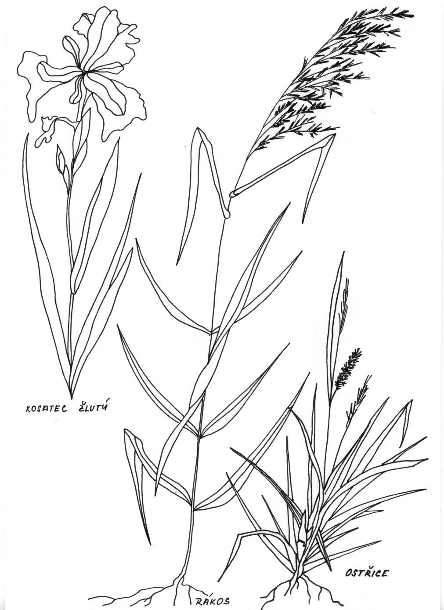  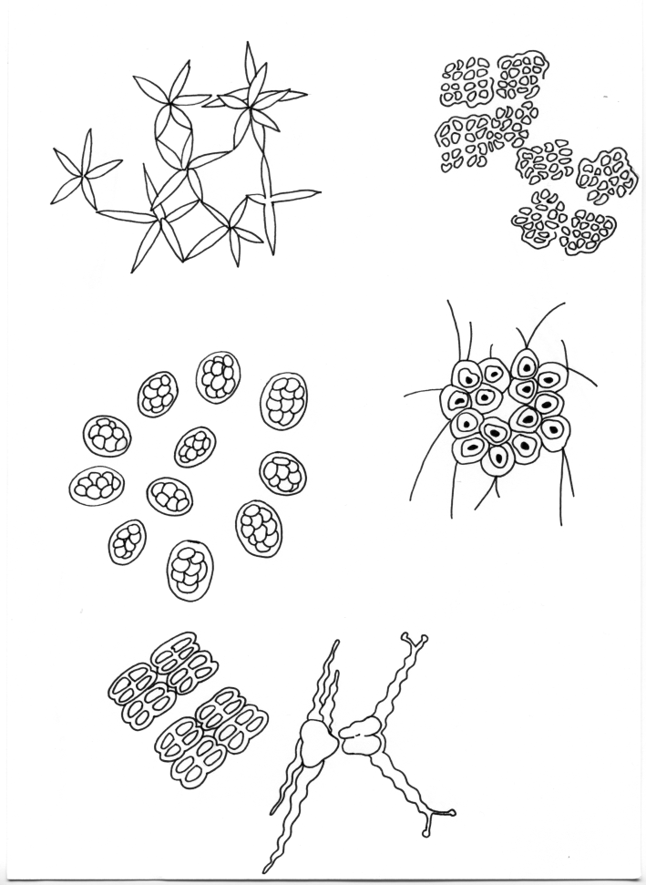 | 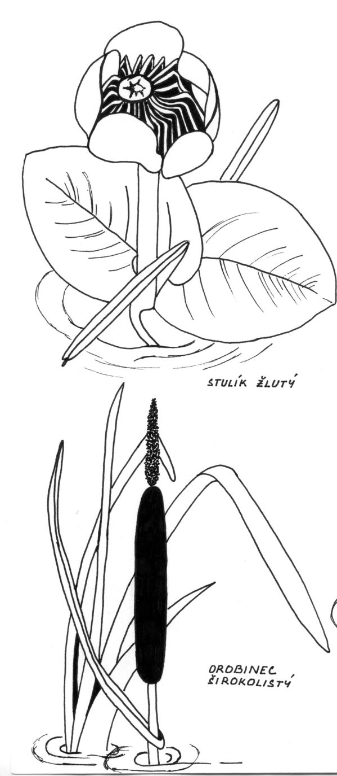  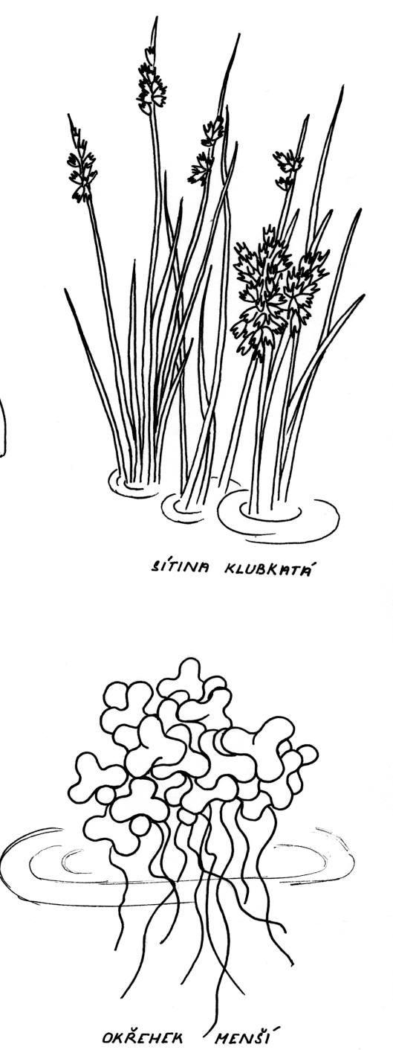

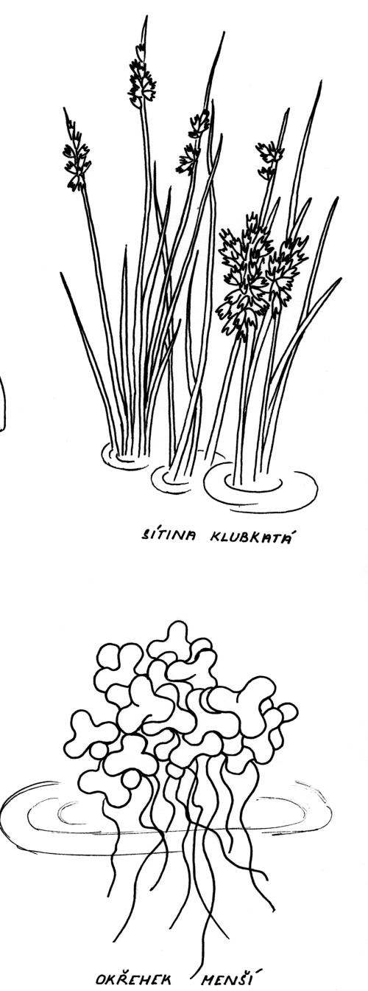
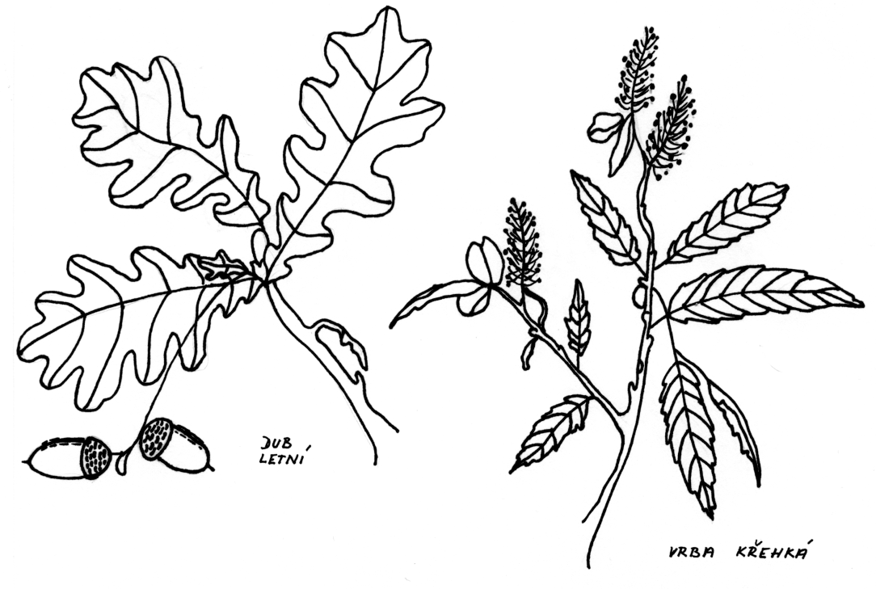
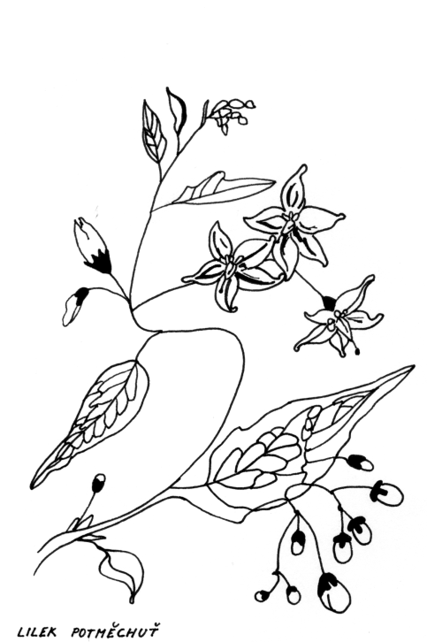
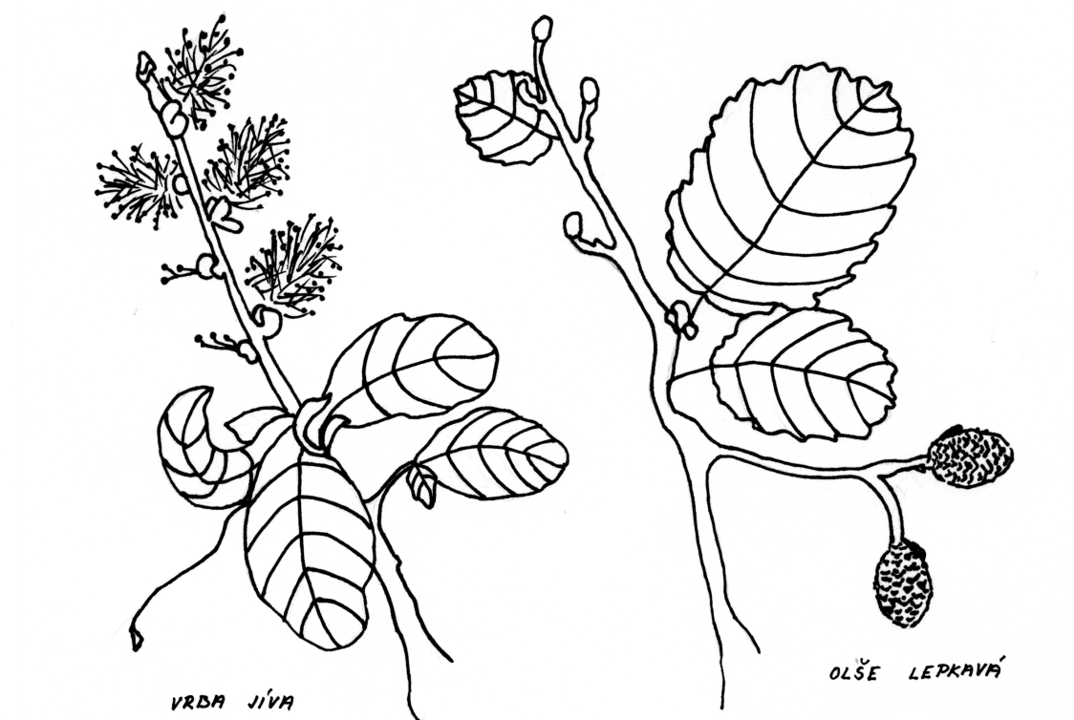

  - S pomocí atlasu nebo klíče k určování rostlin pojmenujte další rostliny rostoucí v rybníce a jeho okolí a zapište si jejich názvy.
_________________________________________________________________________________________________________________________________________________________
  - Přemýšlejte a pokuste se vysvětlit:
  - Proč právě tyto rostliny rostou ve vlhkém prostředí u rybníka?
  - Které z nich můžeme spatřit i na jiných stanovištích a proč?
Na rybník a vodní prostředí je vázané velké množství bezobratlých živočichů. Někteří zde žijí celý svůj život, jiným slouží jen na počátku života.
- Sítkem vylovte tyto vodní živočichy a pokuste se je určit pomocí jednoduchého určovacího klíče.
- Zapište názvy živočichů, které jste vylovili a určili. Zakroužkujte, zda jsou vázaní na vodu po celá život nebo jen v larválním stádiu.

___________________ (celý život/jen larvy) _________________ (celý život/jen larvy)
___________________ (celý život/jen larvy) _________________ (celý život/jen larvy)
___________________ (celý život/jen larvy) _________________ (celý život/jen larvy)
___________________ (celý život/jen larvy) _________________ (celý život/jen larvy)
___________________ (celý život/jen larvy) _________________ (celý život/jen larvy)
____________________________________________________________________________________________________________________________________________________
Opomíjenou, avšak velni důležití skupinou bezobratlých jsou drobní korýši, kteří tvoří základ zooplanktonu. Zooplankton je potravou
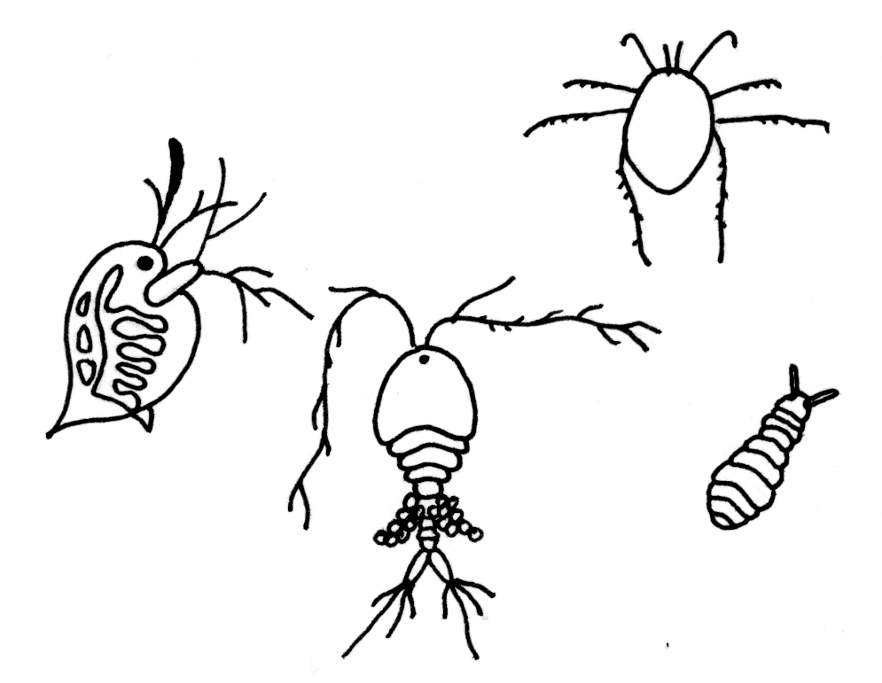
mnoha ryb i vodních ptáků.
- Pokus se zalovit planktonkou a pozorujte pomocí
lupy svůj úlovek.
b) Navrhněte, kdo by se mohl živit tímto
zooplanktonem.

________________________________
________________________________

Nejlépe pozorovatelní obratlovci rybníka jsou PTÁCI.
- Pozorujte a porovnejte vzhled a chování kachny divoké a poláka chocholačky.
POLÁK CHOCHOLAČKA  - barva samice: ___________________________  - barva samce: ___________________________  - plavou …  jednotlivě – v párech – v hejnu  - za potravou se potápí…  celí – jen hlavou  - pod hladinou vydrží _______s  (změř stopkami) | KACHNA DIVOKÁ  - barva samice: ______________________________  - barva samce: ______________________________  - plavou …  jednotlivě – v párech – v hejnu  - za potravou se potápí…  celí – jen hlavou  - pod hladinou vydrží _______s  (změř stopkami)

- Pomocí dalekohledu pozorujte ptáky rybníka a jeho nejbližšího okolí.
- Pojmenujte ptáky, které jste viděli za pomoci siluet na obrázku.
- Vyhledejte k jednotlivým ptákům jejich charakteristiky.

Černý pták velikosti kachny s typickým bílým zobákem a bílou skvrnou na čele. Nohy má s dlouhými zelenými prsty s plovacími kožními lemy.  Vyžaduje hustou vodní vegetaci, bahnité dno a volné vodní plochy s plovoucími rostlinami. Živí se vodními rostlinami, hmyzem a měkkýši. Za kořínky rostlin se potápí i do větších hloubek.  Část na zimu odlétá na jih, část u nás zůstává po celý rok.  Je to poměrně velký pták  převážně šedé barvy, spodina těla je světlejší a konce křídel černé. Na hlavě má typickou chocholku,krk esovitě prohlý. Hnízdí na stromech v koloniích.  Potravu tvoří hlavně ryby (kolem 15 cm), dále obojživelníci, plazi, drobní savci, hmyz, korýši a měkkýši.  Severní populace jsou z větší míry tažné, zimují jižněji od hnízdišť, naše většinou ve Středomoří.  Je to poměrně velký pták, černě zbarvený, s tenkým na špičce zahnutým zobákem a lysým hrdelním vakem. Odpočívá na kamenech nebo stromech u vody ve vzpřímeném postoji s často roztaženými křídly.  Hnízdí ve velkých koloniích na listnatých stromech.Živí se výlučně rybami o velikosti 10 až 20 cm. Je to částečně tažný pták, někdy u nás přezimuje. | 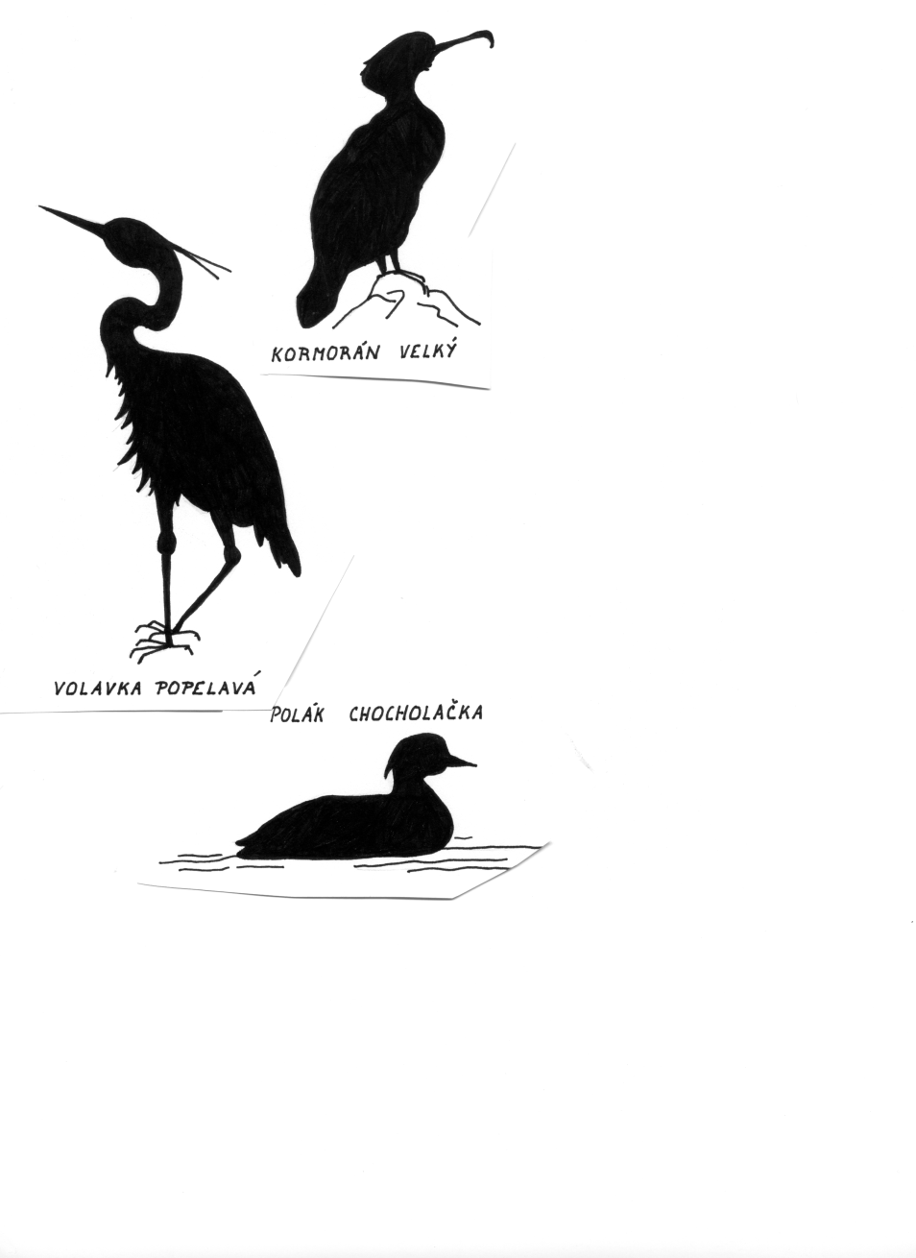 | Samec je uhlově černý s bílými boky, na hlavě má splývavou chocholku. Samice je tmavohnědá a chocholka je jen naznačena.  Hnízdo staví většinou v bažinatých porostech bezprostředně obklopených vodou. Za potravou (měkkýši, hmyz i larvy, korýši i malé ryby, semena a malé plody, méně časté jsou zelené části rostlin) se potápí do hloubky. Zůstává u nás i v zimě.  Snadno rozpoznáme samce od samice - samec má zelenou hlavou s bílým páskem okolo krku, tělo má hnědě skvrnité, samice je celá hnědě skvrnitá.  Hnízdo je umístěno na zemi poblíž vody, je kryté travou.  Živí se rostlinami, plži, červy, pulci a žábami. Potravu hledají na hladině nebo pod vodou (nanejvýš potopí hlavu pod hladinu a zadek zvednou kolmo vzhůru). Přezimuje na nezamrzajících vodních plochách.  Je to jeden z našich největších ptáků, má dlouhý, zahnutým krk a oranžový zobák s hrbolem na kořeni zobáku. Barva těla je bílá. Hnízdo je postaveno z proutí a rákosí.  Potravu tvoří vodní rostliny. Je to částečně tažný pták.
 | 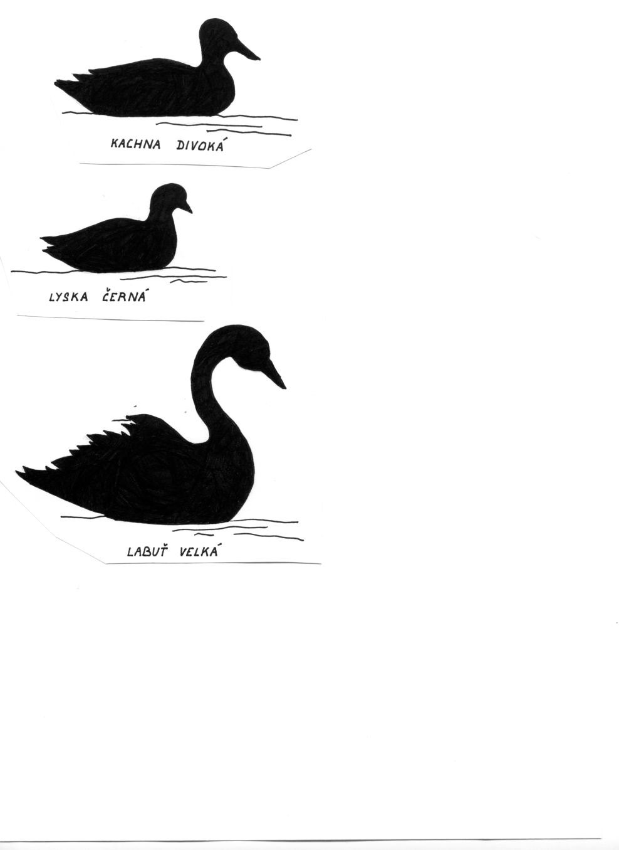

Téměř v každém ročním období mimo zimu lze v rybníce a jeho okolí pozorovat obojživelníky v různém stádiu jejich vývoje.
  - Jarní měsíce jsou obdobím, kdy se obojživelníci stahují k vodním nádržím za účelem páření. Pokud některého z nich odlovíte, pokuste se jej určit pomocí jednouchého určovacího klíče.
  - Vylovte z vody pomocí sítka vajíčka nebo pulce obojživelníků a pořádně si je prohlédněte. Zakroužkujte, ve které fázi vývoje se právě nacházejí.
Datum: ____________
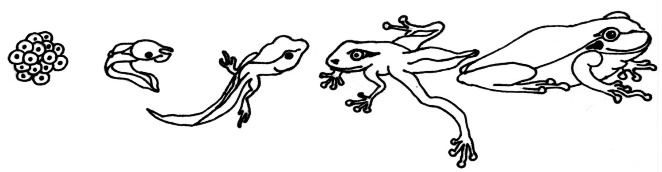Z dalších obratlovců lze pozorovat ryby a plazy. Pokud budete mít štěstí a některého ze zástupců těchto taxonů narazíte, určete je s pomocí určovacího klíče a jejich názvy zapište.
RYBY - __________________________________________________________
PLAZI - _________________________________________________________

Doplň o biotopu RYBNÍK
Rybník je ekosystém _____________ (přirozený/umělý).
Rybník slouží člověku pro ___________________, ______________________, __________________, ale v krajině má také funkci ______________________ a ________________________________.

V okolí rybníka najdeme dřeviny jako __________________________________, a také mnohé byliny _______________________________________________.

Ze živočichů zde najdeme ___________________________________________
________________________________________________________________.

Ti všichni jsou navzájem propojeni potravními vztahy, například :
__________________________________________________________________________________________________________________________________

Člověk do ekosystému zasahuje mnoha způsoby, některé jsou někdy výhodné jen pro člověka a jindy pro celý ekosystém jako příklad ____________________
_________________________________________________________________
Zakreslete některé z živočichů, které jste dnes spatřili do rybníka, na jeho hladinu nebo břeh.
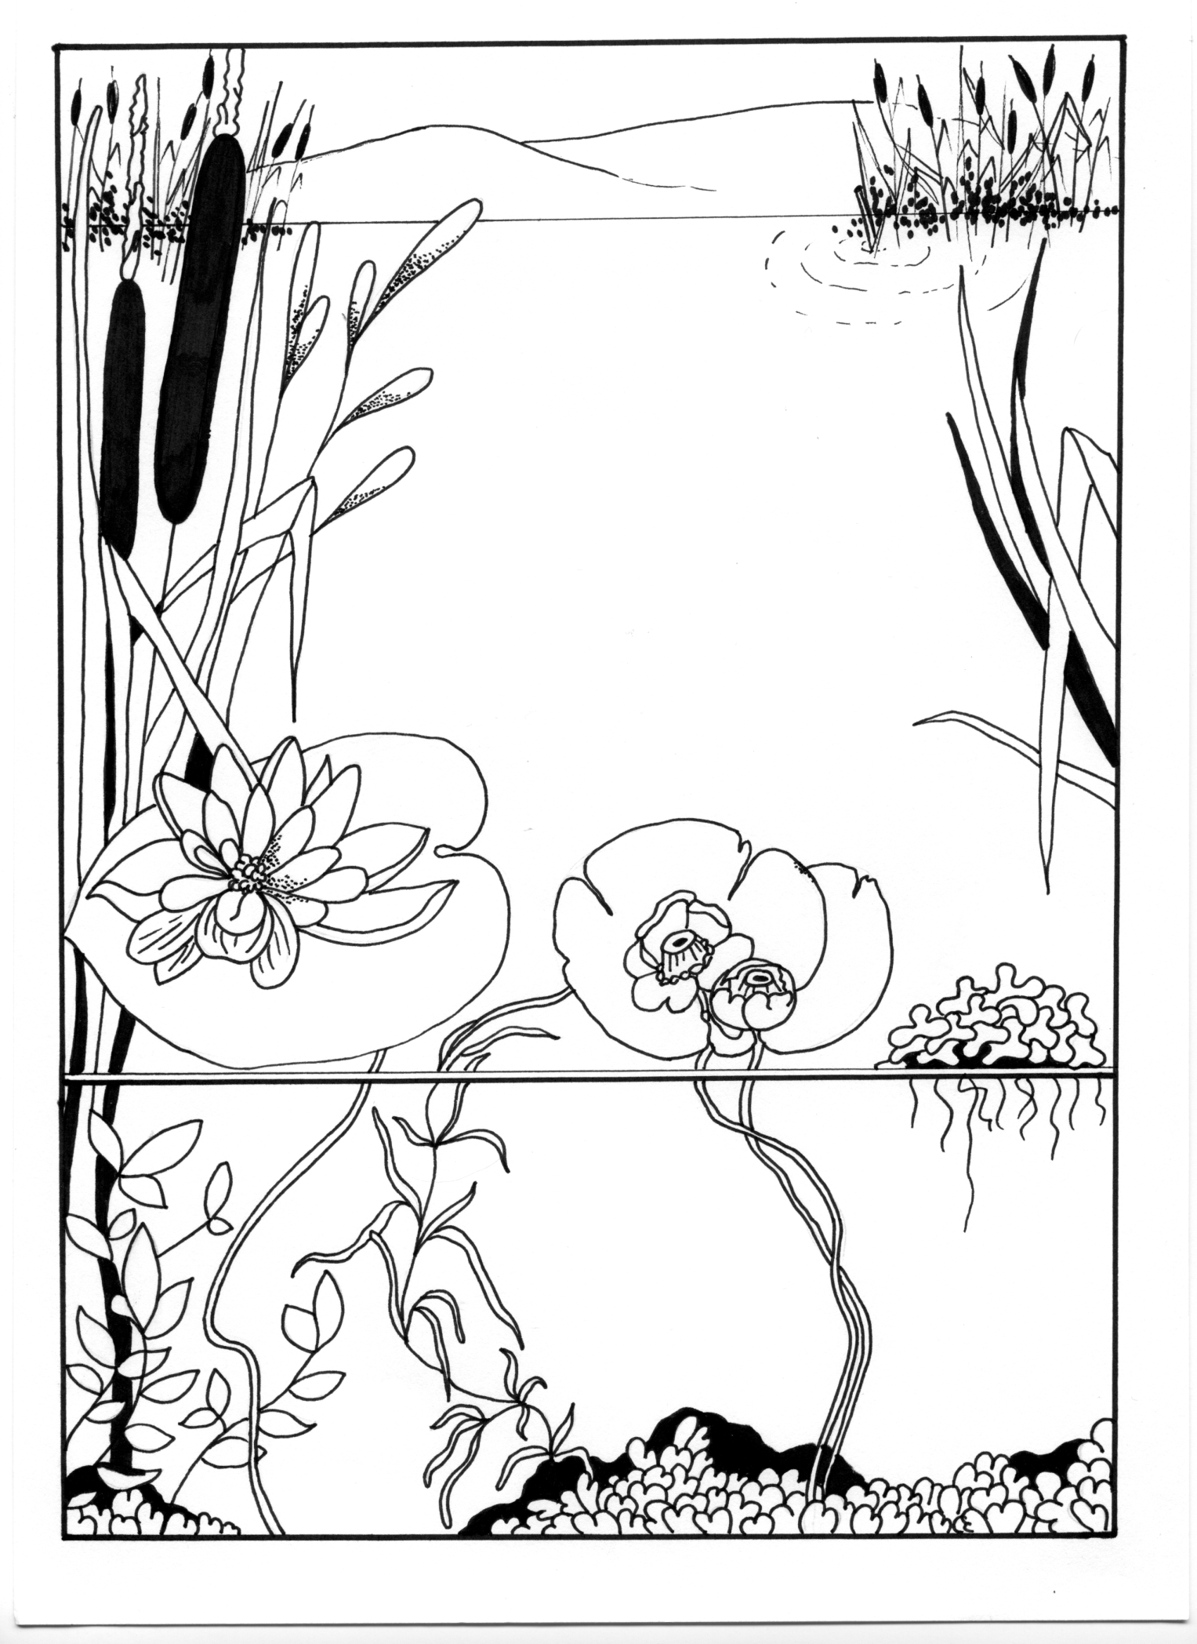

B I O T O P P O L E a L O U K A
1) Doplňte o biotopu pole.
Pole jsou biotopy (přirozené/umělé), z hlediska délky trvání (dočasné/trvalé)
Pole slouží člověku především jako __________________________________, ale v krajině má také funkci _____________________ a __________________.

2) Na poli najdeme rostliny kulturní – užitkové Napište příklady těchto rostlin do jednotlivých sloupců tabulky.
ZRNINY |  |  | OKOPANINY | TECHNICKÉ PLODINY
OBILOVINY |  | LUSKOVINY |  | OLEJNINY | PŘADNÉ R.

3a) Prohlédněte si nejbližší pole a na základě pozorování zapište údaje o polní plodině pěstované na tomto poli.

Pěstovaná plodina - _____________________ byla vyseta na (jaře – podzim).
Dnes ___________(datum) je vysoká _________cm, (má – nemá) vytvořené květy/květenství , právě je – není v období květu. Barva vegetativních částí je _______________ a barva květu – plodu je __________________.
Tato polní plodina se využívá pro výrobu… _______________________________________________________________.
Ve vyznačeném dílci (1m²) – roste _____ různých druhů rostlin. Mimo záměrně pěstovanou plodinu to jsou plevele jako ______________________________
________________________________________________________________

3 b) Stejným způsobem pozorujte a zapište údaje o dalším polní plodině ve vašem okolí.
Pěstovaná plodina - _____________________ byla vyseta na (jaře – podzim).
Dnes ___________(datum) je vysoká _________cm, (má – nemá) vytvořené květy/květenství , právě je – není v období květu. Barva vegetativních částí je _______________ a barva květu – plodu je __________________.
Tato polní plodina se využívá pro výrobu… _______________________________________________________________.
Ve vyznačeném dílci (1m²) – roste _____ různých druhů rostlin. Mimo záměrně pěstovanou plodinu to jsou plevele jako ______________________________
________________________________________________________________

4a) Jako plevele označujeme rostliny, které rostou tam, kde je nechceme mít. Jak plevele přežívají, přestože jim člověk v jejich růstu brání?

_________________________________________________________________

4b) Prohlédněte si obrázky plevelů a pokuste se je najít na „vašem“ poli.
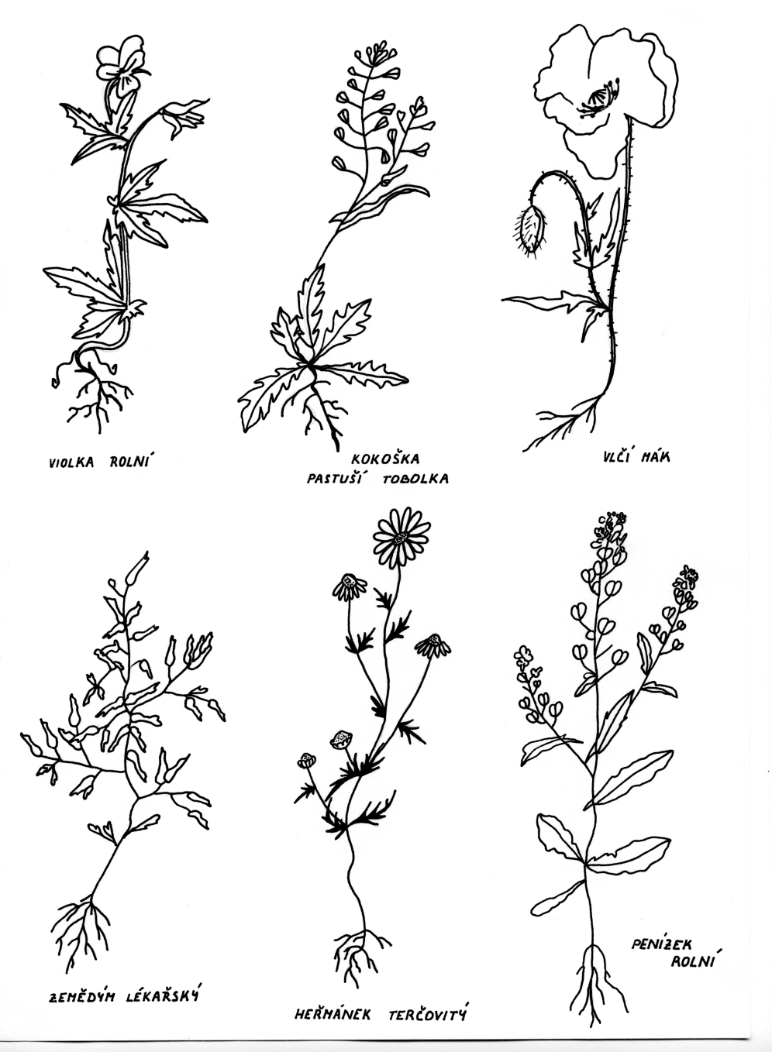 | 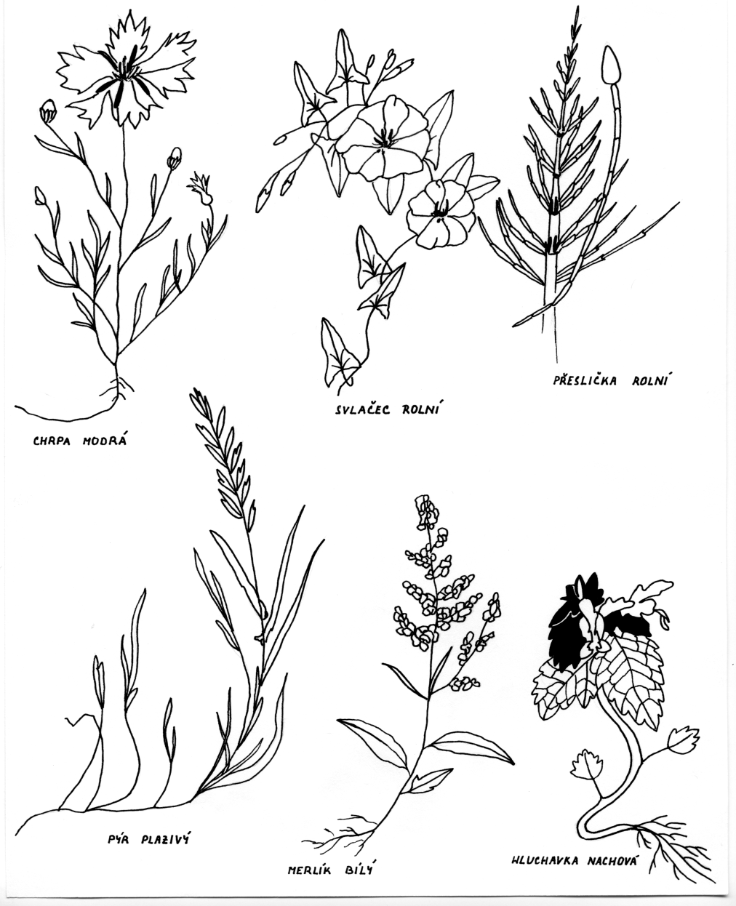
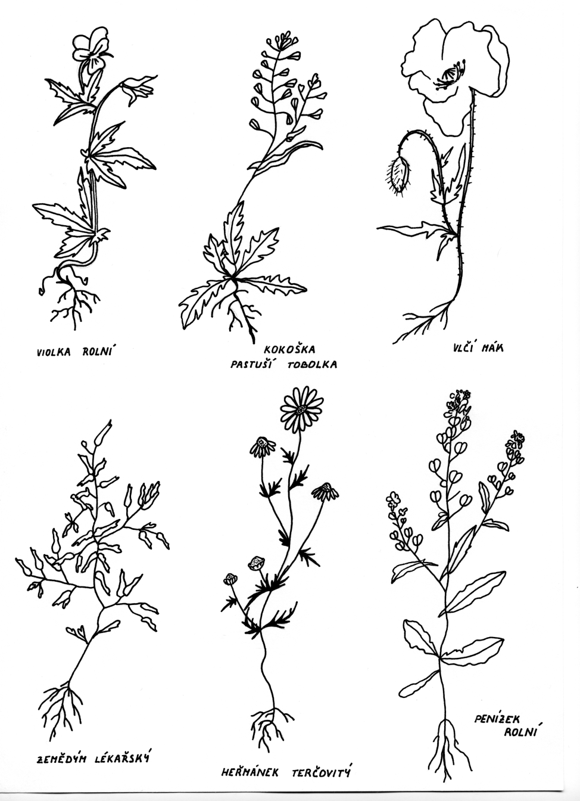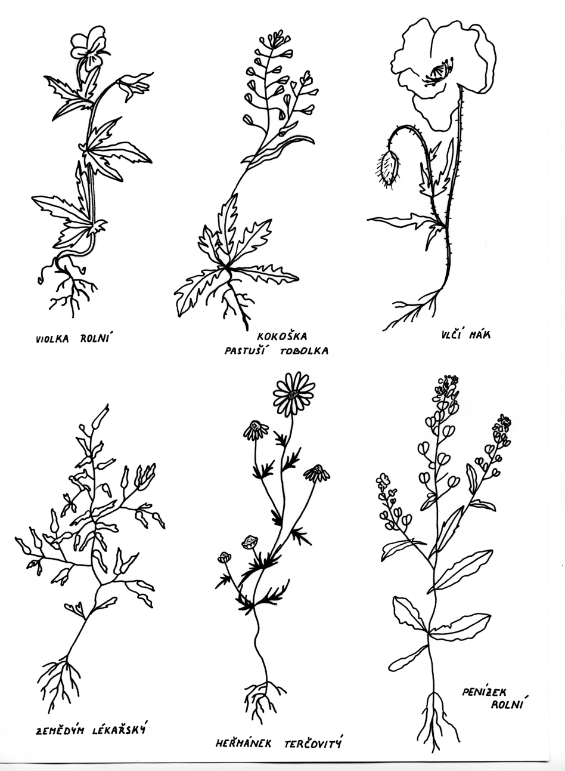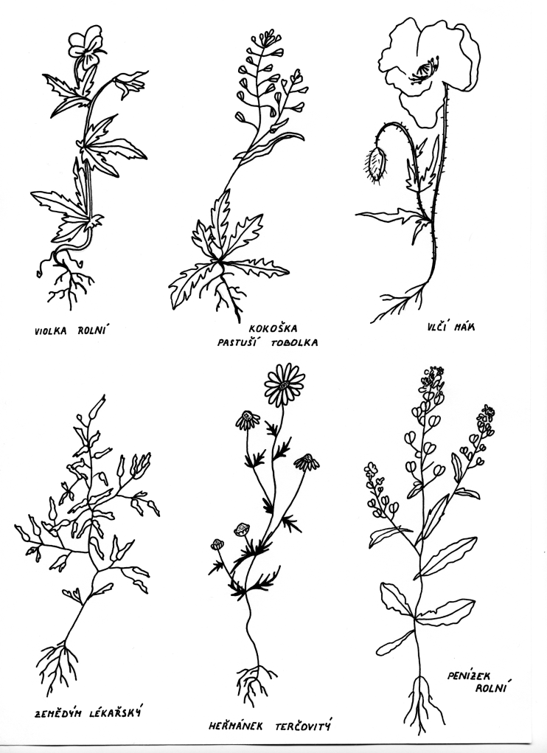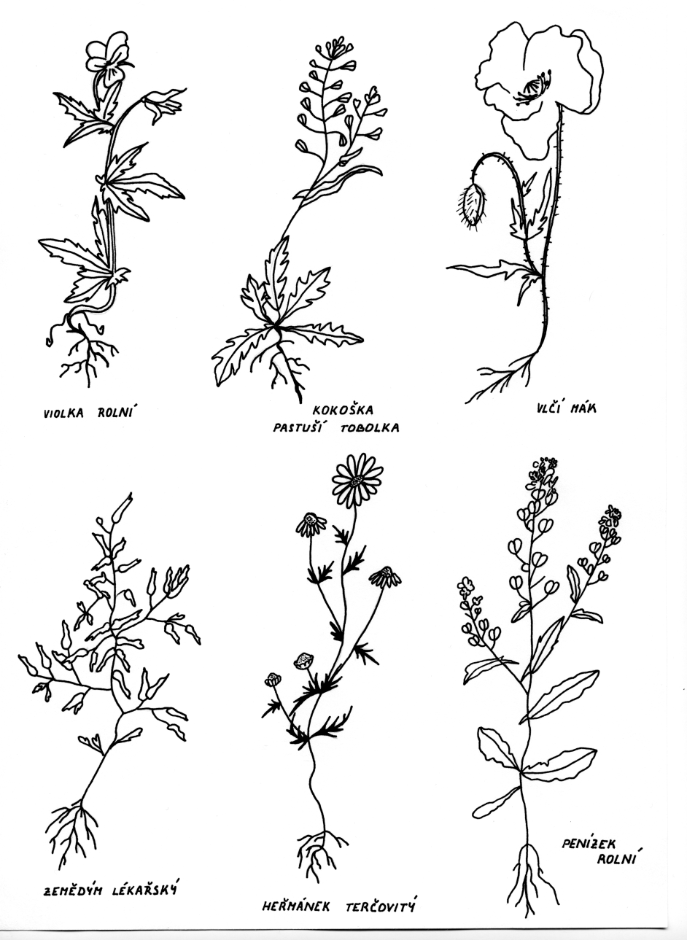

5) Vypište modelové zástupce biotopu pole.
__________________________________________________________________________________________________________________________________________________________________________________________
6) Všichni živočichové i rostliny na poli jsou mezi sebou propojeni potravními vztahy. Navrhněte několik potravních řetězců biotopu pole.
__________________________________________________________________________________________________________________________________________________________________________________________
7) Doplň o poli:
Člověk do ekosystému pole zasahuje mnoha způsoby, jejichž záměrem je zvýšení produkce jako například _________________________________________,
Může ale také zasahovat tak, aby přírodu jako celek poškozoval co nejméně, jako například _______________________________________________________________.
8) Nakreslete dva zemědělské nástroje nebo stroje, které se využívaly pro stejnou činnost na poli v minulosti a v současnosti.
V MINULOSTI V SOUČASNOSTI

9) Doplňte o LOUCE
Horská louka a suché stráně stepního charakteru jsou ekosystémy (přirozené/umělé), kulturní louka je ekosystém (přirozený/umělý).
Louka slouží člověku pro ___________________, ______________________, ale v krajině má také funkci __________________ a _____________________.

Na louce a jejím okraji najdeme dřeviny jako jsou růže šípková, trnku, černý bez, líska, ale především zde roste mnoho bylin jako například _________________________________________________________________
_________________________________________________________________________________________________________________________________.

Ze živočichů zde můžeme vidět ________________________________________________________________
_________________________________________________________________________________________________________________________________,

Ti všichni jsou navzájem propojeni potravními vztahy, například :
___________________________________________________________________________________________________________________________________________________________________________________________________

Člověk do ekosystému louky zasahuje mnoha způsoby, některé jsou výhodné pro člověka, jiné pomáhají zachování lučního charakteru biotopu jako např. _________________________________________________________________ ________________________________________________________________,

10) Porovnejte shody a rozdíly v biotopech pole a louka

SHODY - _________________________________________________________
____________________________________________________________________________________________________________________________________________________________________________________________________________________________________________________________________

ROZDÍLY - ________________________________________________________
____________________________________________________________________________________________________________________________________________________________________________________________________________________________________________________________________

REFLEXE BIOLOGICKO-CHEMICKÉHO DNE
Na tyto otázky odpovězte prosím s odstupem po absolvování biologického dne.
1. Pro který ročník by bylo možné realizovat podobně koncipovanou výuku – terénní výuku spojenou s pozorováním, odlovem a určováním modelových organismů daného biotopu.
_______________________________________________________________________________________________________________________________________
2. Rozhodněte, jaké výhody a nevýhody s sebou nese vyhledávání a určování přírodnin podle předem daných pracovních materiálů.
- VÝHODY: _______________________________________________________________
_____________________________________________________________
- NEVÝHODY: _____________________________________________________________
_________________________________________________________
3. Rozhodněte, jaké výhody a nevýhody s sebou nese odlov bezobratlých živočichů a jejich určování s pomocí určovacího klíče.
- VÝHODY: _______________________________________________________________
_____________________________________________________________
- NEVÝHODY: _____________________________________________________________
____________________________________________________________
4. Rozhodněte, ke kterému učivu by bylo možné přiřadit:
Biotop rybník - ______________________________________________________
Biotop pole a louka - _______________________________________________
Biotopy umělé - ___________________________________________________
pozorování bezobratlých živočichů - ____________________________________
porovnávání rostlin - _______________________________________________
5. Co by si podle Vás měli žáci 1. stupně ZŠ z návštěvy rybníka, pole a louky? (vědomosti, dovednosti, prožitky apod.)
___________________________________________________________________
___________________________________________________________________
6. Jak byste se měli na podobnou výuku se žáky učitel jako vy (co musím vědět, zajistit, na co si dát pozor apod.) připravit?
___________________________________________________________________
___________________________________________________________________
- Co vás na biologické části (les) terénní výuky zaujalo? Byla pro vás přínosem? Co byste naopak změnili?
___________________________________________________________________
________________________________________________________________________________________________________________________________________

